Міністерство освіти і науки України
Ніжинський державний університет імені Миколи Гоголя
Факультет природничо-географічних і точних наук
Кафедра географії, туризму та спорту

Освітньо-професійна програма:
географія туризму
Спеціальність: 106 Географія

КВАЛІФІКАЦІЙНА РОБОТА
на здобуття освітнього ступеня: магістр географії, туризмознавець, викладач географії

Сучасні агрокліматичні особливості вирощування соняшнику на Чернігівщині
Петренко Вікторії Юріївни

Науковий керівник: канд. геогр. наук,
доцент Остапчук В.В.

Рецензент: канд. геогр. наук,
доцент Барановська О.В.

Рецензент:

Допущено до захисту____________________
Завідувач кафедри
_______________________________________
(посада) (підпис) (дата) (ініціали та прізвище)

Ніжин – 2020

Анотація
до кваліфікаційної роботи на здобуття кваліфікації: магістр географії, туризмознавець, викладач географії.
Тема: Сучасні агрокліматичні особливості
вирощування соняшнику на Чернігівщині
Автор: Петренко В.Ю.
Науковий керівник: кандидат географічних наук, доцент Остапчук В.В.
Магістерська робота присвячена детальному вивченню та аналізу впливу агрокліматичних умов Чернігівської області на врожайністьсоняшнику. Досліджені динаміка посівних площ і врожайності соняшнику протягом 2005-2018 років, вплив на врожайність екстремальних погодних умов, виявлені регіональніособливості та внутрішньообласні відмінності вирощування соняшнику, обґрунтовані шляхи підвищення врожайності соняшнику.
Ключові слова: агрокліматичні умови, соняшник, Чернігівська область.

Annotation
to the qualification work for obtaining the qualification: master of geography, teacher of geography.
Subject: Agroclimatic conditions of sunflower cultivation in Chernihiv region
Author: Petrenko V.Yu.
Scientific adviser: candidate of geographical sciences, associate professor Ostapchuk V.V.
The master's thesis thesis deals with a problem of a detailed studying and analysis of the influence of agroclimatic conditions of Chernihiv region on the sunflower harvest. The work provides on analysis of the dynamic and yields, which is not specific for current region, during the period of 2005 till 2018 years. The position and role of the extreme weather conditions, regional peculiarities and intra-regional differences of sunflower cultivation are identified. Particular attention is paid to the ways of increased volumes of sunflower yields.
Key words: agroclimatic conditions, sunflower, Chernihiv region.

Зміст
Вступ.................................................................................................................4
Розділ І. Теоретико-методичні засади дослідження агрокліматичних умов вирощування соняшнику в Чернігівській області
  - Агрокліматичні умови та їх вплив на рослини..................................9
  - Агрокліматичні ресурси України......................................................11
  - Агрокліматичні умови вирощування соняшнику............................14
  - Методичні аспекти дослідження агрокліматичних умов вирощування соняшнику в Чернігівській області...........................17
Висновки до розділу 1..................................................................................21
Розділ ІІ. Аналіз специфіки культивування соняшнику в агрокліматичних умовах Чернігівської області
  - Характеристика агрокліматичних умов Чернігівської області.......22
2.2. Динаміка показників вирощування соняшнику в області.................24
2.3. Вплив агрокліматичних умов на врожайність соняшнику в районах Чернігівської області.............................................................................................30
2.4. Врожайність соняшнику в Чернігівській області на тлі інших регіонів України...................................................................................................................41
Висновки до розділу 2..................................................................................48
Розділ ІІІ. Напрямки підвищення врожайності соняшнику в Чернігівській області за наявних агрокліматичних умов
3.1. Меліоративні заходи, спрямовані на підвищенні врожайності соняшнику..............................................................................................................50
3.2. Селективні способи покращення врожайності соняшнику...............54
Висновки до розділу 3..................................................................................57
Висновки........................................................................................................58
Список використаних джерел.............................................................................61

ВСТУП
Актуальність теми. Сільське господарство – одна з найважливіших галузей економіки, адже його виробництво зачіпає не лише економічні інтереси держави, але й кожного громадянина особисто. Хоча й наявна динаміка до скорочення частки сільськогосподарської продукції у ВВП та зайнятих в даній галузі, проте жодна держава не може повністю позбавитися даного сегменту економіки, а навіть зменшивши його до мінімуму змушена купувати продукцію в своїх торгівельних партнерів. Все це показує виключну важливість сільського господарства і значимість вивчення його розвитку та передумов формування певної спеціалізації господарства.
Україна має великі перспективи для сільського господарства, тому що розміщення у трьох природних зонах – Мішаних лісів, Лісостепу та Степу, родючі Ґрунти, давні традиції народу створюють всі передумови для його успішного розвитку.
Наразі сільське господарство є важливою складовою в національній економіці України, надає велику кількість робочих місць, створює продукцію для внутрішнього і зовнішнього ринку та сировину для промисловості. Якісний перехід від екстенсивного до інтенсивного ведення сільського господарства в перспективі допоможе державі наростити експорт і таким чином збільшити надходження в державний бюджет.
Спеціалізація кожної держави формується під впливом наявних в неї агрокліматичних умов, вони створюють середовище для розвитку певного типу продукції.
В межах дослідження даної магістерської роботи наша увага буде зосереджена на агрокліматичних умовах вирощування соняшника у Чернігівської області.
Вже котрий рік поспіль соняшникова олія, як продукт переробки насіння соняшника, посідає лідируючі позиці в експорті сільськогосподарської продукції України. За соняшниковою олією саме Україна є лідером у Європі, тому вивчення умов успішного вирощування соняшника є таким актуальним на сьогодні.
Також слід відмітити, що спостерігається зміщення зон вирощування сільськогосподарських культур від їх усталеного роками положення. Відбувається це під впливом зміни клімату, а також зрушень у попиті на ринку сільськогосподарської продукції. Саме тому регіоном для вивчення була обрана Чернігівська область, яка за агрокліматичним районуванням України не відноситься до регіонів з традиційним вирощуванням даної культури, проте можемо спостерігати все більше поширення соняшника на полях Чернігівщини.
Об’єктом дослідження даної роботи являються агрокліматичні умови Чернігівщини, а предметом – сучасні особливості агрокліматичних умов у контексті можливості вирощування соняшнику на території області.
Ступінь вивченості теми. При підготовці до проведення дослідження нами було відмічено, що вчені в більшості зосереджують увагу на вивчення гібридів соняшнику та підвищенні його родючості, але вирощуванню соняшнику саме в агрокліматичних умовах Чернігівської області уваги приділено вкрай мало, це ще раз підтверджує актуальність та важливість дослідження саме у вказаному напрямі.
Метою магістерської роботи є глибокий аналіз, характеристика та вивчення сучасних агрокліматичних умов Чернігівської області та їхнього впливу на вирощування соняшника, як не характерної для регіону сільськогосподарської культури.
Для виконання поставленої мети були сформовані такі завдання:
- проаналізувати всю необхідну для детального вивчення питання інформацію з наукових джерел;
- охарактеризувати агрокліматичні умови Чернігівської області та їхні зміни в контексті змін глобального та регіонального клімату;
- дослідити динаміку посівів у сільських господарствах області;
- прослідкувати та вивчити зональні особливості культивування соняшнику в регіоні;
- розглянути врожайність соняшнику в Чернігівській області порівняно з іншими регіонами України;
- дослідити шляхи та методи оптимізації вирощування даної технічної культури в Чернігівській області.
Огляд джерельної бази дослідження. При підготовці джерельної бази дослідження було проаналізовано праці низки авторів. Теоретичною основою для першого розділу «Теоретико-методичні засади дослідження агрокліматичних умов вирощування соняшнику в Чернігівській області» стали такі наукові праці:Адаменко Т. В. «Перспективи виробництва соняшнику в Україні в умовах зміни клімату» [2], Домарацький Є.О., Добровольський А.В. «Особливості водоспоживання соняшника за різних умов мінерального живлення» [9], Жигайло О.Л., Жигайло Т.С. «Моделювання продуктивності соняшнику в умовах майбутніх змін клімату в Україні за сценаріями антропогенного впливу» [10], Зінченко О.І., Салатенко В.Н., Білоножко М.А. «Рослинництво» [11], Кириченко В. В. «Ідентифікація морфологічних ознак соняшнику (HelianthusL.)» [12], Кириченко В. В. «Селекція і насінництво соняшнику (HelianthusannuusL.)» [13], Липінський В.М., Дячук В.А., Бабіченко В.М. «Клімат України» [14], Маринич О.М., Шищенко П.Г. «Фізична географія України» [18], М.М. Гаврилюк, В.Н. Салатенко, А.В. Чехов, М.І. Федорчук «Олійні культури в Україні» [20], Базалій В.В. «Рослинництво» [21], Власенко Н.С. «Рослинництво України» [22]. Дані наукові праці допомогли зрозуміти глибину вивченості теми, зрозуміти напрям та цілі дослідження.
Для другого розділу «Аналіз специфіки культивування соняшнику в агрокліматичних умовах Чернігівської області» були використані матеріали сайтів: https://rp5.ua/Архів_погоди «Архів погоди в Чернігівській області» [3], https://www.chernigivstat.gov.ua «Головне управління статистики в Чернігівській області» [6], https://www.chernigivstat.gov.ua «Державна служба статистики України» [7]. На основі показників були створені графіки та карти, в результаті проведено аналіз.
При на писанні третього розділу «Агрокліматичні перешкоди та напрямки покращення у вирощуванні соняшнику в Чернігівській області» були опрацьовані наукові роботи таких авторів: Базалій В.В., Домарацький Є.О., Добровольський А.В. «Агротехнічний спосіб пролонгації фотосинтетичної діяльності рослин соняшнику» [5], Домарацький Є.О., Добровольський А.В. «Вплив позакореневих підживлень комплексними багатофункціональними препаратами на кількісний рівень та якісний склад хлорофілового комплексу в рослинах соняшнику» [8], Домарацький Є.О., Добровольський А.В. «Особливості водоспоживання соняшника за різних умов мінерального живлення» [9],Коритник В. М. Бондаренко М.П., Письменний А.Г. «Визначення оптимальної густоти стояння рослин в залежності від групи стиглості гібридів, строків сівби, ширини міжрядь та частки вкладу цих факторів у формування врожаю соняшнику в Північно-східному регіоні» [15], Нестерчук В.В. «Вплив густоти стояння рослин та удобрення на продуктивність та економічну ефективність вирощування насіння гібридів соняшнику» [16], Мінковський А. Є. «Реакція гібридів соняшнику на ширину міжрядь, густоту посівів та конкурентноздатність відносно бур’янів» [17], Олексюк О. М. «Вплив способів сівби і густоти стояння рослин на урожайність гібридів соняшника в північній частині Степу України» [19], Юркевич Є.О. «Вплив сівозміни на забур’яненість посівів олійних культур залежно від попередників» [26]. Опрацювання даних робіт дозволило більш глибоко і цілісно зрозуміти шляхи усунення проблем та оптимізації вирощування соняшника в Чернігівській області.
Методи, котрі доцільно використати для досягнення поставлених завдань:
- порівняльно-описовий;
- аналізу та синтезу;
- групування;
- статистичний;
- картографічний;
- порівняльно-географічний.
Візуалізацію здійснено за допомогою програмного забезпечення: MicrosoftExcel для побудови графіків та MicrosoftPaint для створення карт.
Інформаційну базу дослідження склали дані, отримані в Державній службі статистики України [7] та Головного управління статистики в Чернігівській області [6], Архів погоди в Чернігівській області [3]та напрацювання авторів.
Наукова новизна отриманих результатів полягає в тому, що в даній кваліфікаційній роботі проведено детальний аналіз, оцінка та характеристика сучасних агрокліматичних умов Чернігівської області в контексті вирощування не характерної для даного регіону сільськогосподарської культури – соняшнику.
Теоретичне і практичне значення. Дані, отримані в дослідженні, можуть бути використані для майбутнього ще більш детального вивчення культивування соняшника на теренах Чернігівської області, а також для обґрунтування доцільності вирощування даної сільськогосподарської рослини поза межами зон її традиційного зростання.
Апробація та результати роботи. Результати дослідження даної магістерської роботи були частково висвітлені на V Всеукраїнській конференції молодих науковців «Сучасні проблеми природничих наук» (м. Ніжин, 2020 р.).
Публікації. Результати дослідження у тезах доповіді опубліковані у матеріалах V Всеукраїнській конференції молодих науковців «Сучасні проблеми природничих наук» (м. Ніжин, 2020 р.).
Обсяг та структура роботи. Кваліфікаційна робота загальним обсягом 63 сторінки комп’ютерного тексту складається зі вступу, трьох розділів, висновків, списку використаних джерел (28 найменувань). Робота включає 2 таблиці та 24 рисунки.
1. ТЕОРЕТИКО-МЕТОДИЧНІ ЗАСАДИ ДОСЛІДЖЕННЯ АГРОКЛІМАТИЧНИХ УМОВ ВИРОЩУВАННЯ СОНЯШНИКУ В ЧЕРНІГІВСЬКІЙ ОБЛАСТІ

  - АГРОКЛІМАТИЧНІ УМОВИ ТА ЇХ ВПЛИВ НА РОСЛИНИ
Агрокліматичні умови – це сукупність факторів життя рослин, які є джерелами для їх успішного та активного росту і розвитку – зволоження, світло і тепло. Дані фактори прямо чи опосередковано впливають на розвиток рослин та їх врожайність. Вивчає вплив агрокліматичних ресурсів на рослини та тварин, а також розробляє заходи запобігання негативним наслідкам – агрокліматологія.
Агрокліматичні умови формують агрокліматичні ресурси, що являють собою співвідношення тепла, вологи та сонячного світла, що використовуються або можуть бути використані для вирощування сільськогосподарських культур [11, с. 215].
Активними температурами називаються середньодобові за яких починається активний етап вегетації рослин. Сума активних температур – це сума середньої за добу температури, коли вона стабільно не опускалася нижче +5°С або +10°С. Сума ефективних температур – це різниця між мінімальною для початку вегетації та середньої за добу.
Всі важливі процеси життєдіяльності рослин – фотосинтез, дихання, транспірація, можливість кореневої системи поглинати необхідні речовини, сильно залежать від температури приземного повітря та Ґрунту. Активна фаза росту і розвитку рослин відбувається при додатних температурах, хоча діапазон доволі широкий через велику різноманітність флори. І все ж більшість рослин переходять у стадію активної вегетації за температури +10°С, тобто за активних температур. Їх коливання негативно позначається на існуванні рослини і може викликати ураження різними хворобами і шкідниками.
На продуктивність рослини надзвичайно сильно впливає співвідношення нічних і денних температур повітря, чим довший темний період і при цьому висока температура, тим більше рослина витрачає власного накопиченого енергетичного матеріалу (білки, жири, вуглеводи) на дихання і таким чином добовий приріст врожаю знижується.
Найбільш чутливі до змін температур генеративні органи рослин і вже за -1°С у більшості видів маточки гинуть, що звісно призводить до втрати врожайності. Найбільш стійким до зниження температур є пилок, котрий здатен витримувати надзвичайно низькі температури повітря. Вегетативні органи не переносять зниження до -8°С у холодостійких та до -3°С – теплолюбові. На кореневу систему найбільше впливають коливання і оптимальним є на 2°С нижча температура Ґрунту від повітря в світлу частину доби та 2°С вища температура Ґрунту від приземного повітря в темну частину доби.
Температури, за яких рослини перестають рости, називають мінімальною, якщо відбувається екстремальне зниження та максимальною – підвищення температури становить вище норми даної рослини. В результаті всі фізіологічні процеси в організмі спочатку сповільнюються, а згодом за не усунення подразника, зупиняються зовсім, що призводить до загибелі рослини [20, с. 100-104].
Ще одним важливим фактором для рослин є сонячне світло, адже воно потрібне для проходження фотосинтезу, а саме його світлової фази. Найбільша потреба в світлі в рослин при утворені сходів, причиною тому є те, що всі поживні речовини з насіння вже вичерпалися і тепер молодий паросток має отримувати все необхідне з навколишнього середовища. Наступним етапом зі значною необхідністю світла є утворення квітів, тобто генеративних органів, бо на цей процес витрачається багато сил та енергії організму. Загальна необхідність в освітленості у всіх рослин різна, залежить від їх еволюційного розвитку та географічного (природного) поширення. Якщо розглядати даний аспект на прикладі соняшника, то звісно при значній кількості сонячних днів, розвиток і дозрівання рослини відбуватиметься значно швидше [27].
Також важливим компонентом успішного розвитку рослин є вода. Вона потрібна для всіх фізіологічних процесів – розчинення і перенесення мінеральних речовин, випаровування води з листків (транспірація), дихання, фотосинтезу, підтримання тиску в клітинах на необхідному рівні (тургор).
Потреба у надходженні вологи сильно залежить від будови рослини. Наприклад, за наявності тонких листків та стебла, котрі не здатні накопичувати значну кількість води, з’являється постійна необхідність у її поповненні, саме тому такі рослини більш притаманні для існування і придатні для вирощування на територіях з достатньої кількістю опадів. Це ж стосується і кореневої системи – чим вона потужніша (розгалужена, глибока), тим довші періоди посухи здатен переносити організм, а тому його культивування в регіонах з незначною кількістю опадів може бути успішним.
Найбільш критичним періодом у розвитку рослини є нестача води на стадії паростка, що може призвести до загибелі, та стадії цвітіння, що значно зменшує врожайність та призводить до її загального зниження. Надмірне зволоження здатне викликати загнивання кореневої системи, через недостатнє надходження кисню та поширення грибкових інфекцій по всій рослині, що також призводить до зниження врожайності чи навіть загибелі [11, с. 218-221].
Отже, тісний зв’язок агрокліматичних умов та ресурсів з успішним розвитком і ростом рослин складно переоцінити, вони чинять значний влив на всіх етапах життя рослини, а тому їх слід детально вивчати та враховувати при культивування будь якої сільськогосподарської культури [28].

  - АГРОКЛІМАТИЧНІ РЕСУРСИ УКРАЇНИ
Щоб детальніше охарактеризувати агрокліматичні ресурси, буде доцільно розглянути їх на прикладі України.
Найбільша сума активних температур спостерігається на Південному березі півострова Крим 3600°С, це й не дивно, адже дана зона знаходиться в субтропічному кліматичному поясі і отримує найбільшу кількість сонячного тепла протягом року.
Із заглибленням на північ сума активних температур починає зменшуватись від 3323°С(Миколаївська обл.) до 2630°С в Чернігівській обл., найменший показник на рівнинній території північно-західних областей –2520°С (Волинська, Рівненська, захід Житомирської), причиною тому є підвищена хмарність в порівняні з іншими регіонами України, в зв’язку з західним перенесенням повітряних мас, котра і спричиняє дещо менше надходження сонячного випромінювання.
Закарпатська низовина дещо виділяється в даному показнику, адже сума активних температур тут становить 3043°С, хоч хмарність на даній території і значна, проте захищеність з півночі горами від холодних повітряних мас, створює сприятливі агрокліматичні ресурси для теплолюбних культур [18, с. 23-25].
Найбільша кількість сонячних днів припадає на південь України та півострів Крим; із просуванням на північний-захід їх кількість зменшується, тобто можна сказати, що розподіл сонячного випромінювання співпадає з розподілом суми активних температур.
Середньорічна температура липня, найтеплішого місяця року, становить +17°С на північному заході та на півночі та +22°С на півдні, +25°С на Південному березі півострова Крим. Середньорічна температура січня, як найхолоднішого місяця, становить -7°С на півночі і до +4°С на південному узбережжі Криму. Проте траплялися роки, коли було зафіксовано -15°С, як середньомісячну температуру січня по Україні [14, с. 30-32].
Абсолютний температурний максимум 41°С та мінімум -42°С зафіксовані на Луганській метеорологічній станції, причиною тому є відкритість сходу України до проникнення повітряних мас зі степової Азії – антициклонів, котрі влітку приносять спекотну та без опадів погоду, а взимку морозну і також без опадів [14, с. 35-43].
Щодо зволоження, то гори Карпати та Кримські мають 1000-1200 мм опадів на рік, в деяких районах Карпат спостерігається навіть 1500 мм. Вже згадані регіони з підвищеною хмарність та відроги Середньоруської височини на півночі України отримують 650-800 мм. Більша частина території держави має 550-650 мм і лише південні регіони отримують недостатнє зволоження – 400-500 мм опадів протягом року.
Всі ці кліматичні характеристики прямо впливають на розміщення зон рослинництва, тому на основі наявних агрокліматичних ресурсів розробляють агрокліматичне районування території.
Агрокліматичне районування – це науково обґрунтований поділ певної території на зони найдоцільнішого вирощування певної господарської культури за наявності на всіх необхідних агрокліматичних умов та ресурсів [18, с. 234-242] (рис. 1.1).
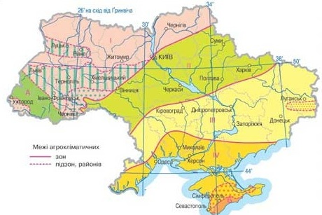
Рис. 1.1. Агрокліматичне районування України [18, с. 236]

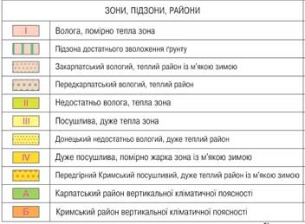

  - АГРОКЛІМАТИЧНІ УМОВИ ВИРОЩУВАННЯ СОНЯШНИКУ
Соняшник (Helianthus L.) – належить до родини AsteraceeL. виду HelianthusannuusL. та підвиду annuus. Включає близько 110 видів, місце походження Мексика, в Європу завезений у 1510 році, на території сучасної України з’явився всередині XVIII століття. Спочатку його розводили як декоративну рослину і лише орієнтовно в 1860-х роках почали з нього виробляти олію. Сьогодні це одна з найважливіших олійних культур України, саме вона займає лідируючі позиції, вже котрий рік поспіль, в експорті держави.
Рослина є однорічною, у висоту виростає 2-3 метри, стебло пряме. галузиться дуже рідко, губчаста серцевина. На черешках знаходяться широкі листки, котрі розміщені почергово, покриті ворсинками і мають здатність до геліотропізму, тобто повертаються до сонячного проміння, що значно підвищує фотосинтез. Коренева система стрижнева (2-4 м в глибину) із значною кількістю бічних коренів (1-1,2 м на сторони), така потужна система дозволяє рослині поглинати вологу із значної території та глибини [20, с. 215-227].
Суцвіття – багатоквітковий кошик, в середині кошику малі та порожнинні квітки в яких і формується насінина – сім’янка, по краях великі жовті квітки, котрі надають забарвлення рослині. Їх оточують видозмінені листки – обгортка, яка захищає від механічних пошкоджень рослину та здійснює фотосинтезуючу роль [22, с. 115-117].
Соняшник має плід – сім’янку, котра складається з оплодня та ядра – насінина. Ядро утворене двома сім’ядолями, корінцем і зародком та обгорнуте оболонкою. Якість насінини сильно залежить від агрокліматичних умов вирощування, саме воно є цінною частиною для сільського господарства під час культивування даної рослини. До складу ядра входять: дубильні речовини, фітин, каротиноїди, фосфоліпіди, органічні кислоти, білки, вуглеводи і звісно жири [8, с. 353].
Соняшник – посухостійка рослина, цей факт дуже впливає на розміщення посівів саме в певних агрокліматичних умовах. Оскільки рослина здатна витримувати недостатнє зволоження, при розробці агрокліматичного районування та рекомендації під нього у розміщенні сільськогосподарських культур, як зазначено раніше, соняшник віднесли до культур дуже посушливої, посушливої та недостатньо вологої, теплої зони.
Соняшник здатен проростати при 4-8°С, тому його сіють ранньої весни, але практикується і сівба на зиму. Ще однією перевагою є те, що насіння легко переносить ранкові заморозки.
Процес формування поживних речовин тривалий, тому ранньостиглі гібриди поступаються їх якістю та кількістю.
В більшості господарств використовується квадратно-гніздовий спосіб посіву, відстань між рядками 50 сантиметрів, використовується 70000 зернин на гектар, глибина посіву від 3 до 8 сантиметрів, залежить від Ґрунту. Зростає рослина протягом 90-130 днів.
Для якісного зростання використовуються калійні, фосфатні добрива, також вноситься перегній як джерело азотних сполук та бор. Також застосовують хімікати для боротьби з шкідниками, шкідливими бактеріями та бур’янами [12, с. 5-9].
Рослина запилюється перехресно, для підвищення урожайності часто використовується штучне запилення, яке можуть проводити і не одноразово.
Також для підвищення урожайності все більше використовують гібриди, такий підбір дозволяє знайти сорт, котрий найкраще підходить для певних природних умов, стійких до шкідників, не вилягає та є швидкостиглим.
Щодо Ґрунту, то соняшник не вибаглива рослина і ростиме на будь якому типі вкрай успішно, для покращення зростання Ґрунт лише розпушують.
Умовою успішного проростання соняшника є достатня кількість вологи в Ґрунті, накопичена за осінньо-зимовий період, бо після сівби насінина в першу добу особливо активно поглинає вологу – 37-46% від своєї ваги. Надалі темпи призупиняться і стають такими тільки при значному підвищенні температури.
Важливим є достатня кількість вологи і при утворенні кореневої системи, генеративних та вегетативних органів. Під час цвітіння недостатня кількість вологи призведе до утворення менших кошиків та менших ядер. Тобто хоч рослина і посухостійка, для її успішного культивування опади необхідні.
Вегетативний період залежить від сорту чи гібриду і вони поділяються на:
- скоростиглі – 80-100 діб;
- ранньостиглі – 100-120 діб;
- середньоранні – 110-130 діб;
- середньостиглі – 120-140 діб.
Накопичення олії в соняшнику починається з самого початку розвитку насіння рослини, процес формування та її кількість сильно залежить від сорту. На накопичення жирів у насінні сильний вплив чинять агрокліматичні умови: накопичення жирів інтенсивніше за достатньої кількості вологи та незначного зниження температури повітря під час цвітіння і навпаки, якщо вологи не достатньо, а температури тримаються значні сили рослини витрачаються на підтримання організму, а не накопичення запасних речовин – олії. Після етапу формування йде етап дозрівання, під час якого зайва волога з насіння випаровується, чим вища температура повітря в цей період тим достигання відбувається швидше. В цей час волога в Ґрунті є необхідною для підвищення накопичення олії [20, с. 213-214].
Важливою умовою для успішного культивування соняшника є сівозміна. Для уникнення проблем з шкідниками, бур’янами і для постійно високих урожаїв перерва між посівами соняшнику має бути у 5-7 років, проте рентабельність вирощування даної технічної культури в даному плані їй шкодить, як і загалом сільському господарству України, адже сівозміна рідко використовується на полях, або ж не на рекомендований термін і не з тими культурами. Наприклад, оскільки цукровий буряк здатен сильно виснажувати Ґрунт, після нього соняшник садити не варто, а такі культури як соя, ріпак, квасоля, горох, олійна редька здатні утворювати багато інфекцій, які знижують врожайність соняшнику.
Урожай збирають у вересні та жовтні, якщо жовті квіти відмерли і насіння добре видно. Після збору насіння просушують до 6% вологості, чим краще відбувся збір та зберігання насінини, тим якісніша олія вийде з неї.
Для вирощування соняшнику найкращими вважаються дуже посушлива, помірно спекотна зона із м’якою зимою, посушлива, дуже тепла зона та південна частина недостатньо вологої, теплої зони. Проте все більше спостерігається зміщення на північ зони сільськогосподарського вирощування даної культури (рис. 1.1) [18, с. 236].
Загалом можна зробити висновок, що агрокліматичні умови є важливою передумовою, тому їх важливо враховувати при вирощуванні будь якої сільськогосподарської культури, а особливо такої, як соняшник.

  - МЕТОДИЧНІ АСПЕКТИ ДОСЛІДЖЕННЯ АГРОКЛІМАТИЧНИ УМОВ ВИРОЩУВАННЯ СОНЯШНИКУ В ЧЕРНІГІВСЬКІЙ ОБЛАСТІ
Дослідження агрокліматичних умов вирощування соняшнику в Чернігівській області досить складне питання, адже включає в себе вивчення кліматичних та біологічних характеристик регіону, простеження динаміки посівів, характеристику та доцільність їх вирощування за наявних агрокліматичних умов. Методи, котрі найкраще використати – порівняльно-описовий, аналіз та синтез, статистичний, математичний, картографічний, порівняльно-географічний, групування.
Щоб якнайдетальніше дослідити питання агрокліматичних умов вирощування соняшнику на території Чернігівської області доцільно працювати за таким алгоритмом:
І етап – збір інформації, необхідної для цілісного розуміння питання та даних, котрі допоможуть більш якісно здійснити характеристику та аналіз з використання методу аналізу та синтезу. Для цього було опрацьовано праці таки авторів, як Жигайло О.Л., Жигайло Т.С.[10], Базалія В.В., Зінченка Ю.О., Салатенка В.Н., Коковіхіна С.В. [5], Домарацького Є.О. [5 ; 8 ; 9], Юркевича Є.О. [25], Мінковського А.Е. [18], Нестерука В.В. [16], Адаменка Т. [2], Маринича А.Є. [17], ОлексюкаО.М. [19], Гаврилюка М.М.. Салатенка В.Н., Чехова А.В., Федорчука М.І. [20], Ракул І.О. [21] та було відмічено, що вчені в більшості зосереджують увагу на вивчення гібридів соняшнику, підвищенні його родючості, культивуванні в зоні Степу і Лісостепу, але вирощуванню соняшнику саме в агрокліматичних умовах Чернігівської області уваги приділено вкрай мало, це ще раз підтверджує актуальність та важливість дослідження саме у вказаному напрямі.
ІІ етап – охарактеризовано агрокліматичні умови та ресурси Чернігівської області як регіону проведення дослідження, а також надано характеристику соняшника, як важливої сільськогосподарської культури. За допомогою порівняльно-описового методу здійснено оцінку доцільності вирощування соняшнику на Чернігівщині.
ІІІ етап – зібрано статистичну інформацію Державної служби статистики України [7], Головного управління статистики у Чернігівській області [6], дані Гідрометцентру [3] з тим, щоб проаналізувати зональні відмінності в посівах соняшнику та прослідкувати динаміку посівів у господарствах регіону. Статистичний метод використаний на даному етапі дозволив здійснити глибокий аналіз тенденцій та між районних відмінностей в культивуванні соняшнику. За допомогою картографічного та методу групування для візуалізації були побудовані графіки засіяних площ, валових зборів і врожайності, за допомогою програми MicrosoftExcel.
Та на основі даних метеостанцій Чернігівської області, отриманих на сайті rp5.ua, побудовані карти суми активних температур та кількості опадів в роки з екстремальними значеннями суми активних температур, як важливого чинника впливу на врожайність соняшнику в Чернігівській області (2005 та 2010 рік) та 2018 року, як року з максимальною врожайністю, валовими зборами та засіяними площами під соняшником.
Оскільки метеостанції Чернігівської області знаходяться в різних частинах регіону, з різною відносною висотою та природними умовами(рис 1.2), це дало можливість здійснити аналіз впливу агрокліматичних умов місцевості на врожайність соняшнику найбільш повно.
На території Чернігівської області розташовані сім метеостанцій:
- м. Чернігів (обласний центр, північно-західна частина області, 136 м над рівнем моря);
- м. Ніжин (районний центр Ніжинського району, центральна частина області, 121 м над рівнем моря);
- м. Прилуки (районний центр Прилуцького району, південний-схід області, 127 м над рівнем моря);
- м. Остер (Козелецький район, південний-захід області, 111 м над рівнем моря);
- м. Сновськ (районний центр Сновського району, північ області, 119 м над рівнем моря);
- с. Покошичі (Коропський район, північний-схід області, 220 м над рівнем моря);
- м. Семенівка (районний центр Семенівського району, північ області, 185 м над рівнем моря)(рис 1. 2) [24, с. 41].
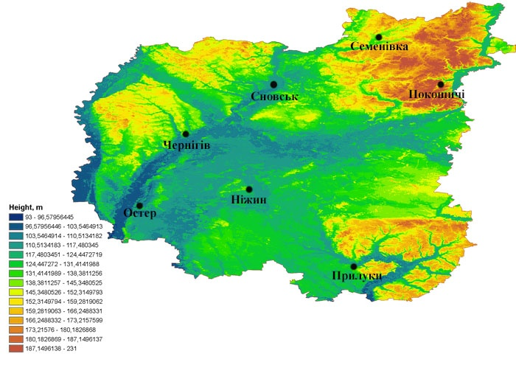
Рис. 1.2.Метеостанції Чернігівської області[24, с. 41]
Карти територіальних відмінностей у врожайності в Чернігівській області за 2005, 2010 та 2018 рік побудовані з використанням програми MicrosoftPaint. Це дозволило більш глибоко проаналізувати динаміку врожайності соняшнику в регіоні та зрозуміти вплив агрокліматичних та інших природних умов на вирощування досліджуваної сільськогосподарської рослини в районах області.
Здійснене за допомогою порівняльно-географічного методу порівняння врожайності соняшнику на державному рівні дозволило оцінити, як агрокліматичні умови різних областей впливають на врожаї соняшнику. Встановлено доцільність культивування соняшнику в регіонах, котрі не належать до традиційної зони вирощування даної рослини. Наведені показники традиційних регіонів вирощування соняшника дозволили прослідкувати зміни, які відбулися в розміщенні сільськогосподарської спеціалізації областей. На основі отриманих даних та статистичної інформації побудовано карти врожайності соняшнику в Україні у 2010, 2014 та 2018 році, за допомогою програмного забезпечення MicrosoftPaint. Здійснено аналіз динаміки врожайності соняшнику по областях України, з’ясовано її зв’язок з агрокліматичними умовами регіонів.
ІV етап – вивчено меліоративні способи покращення культивування соняшнику в умовах Чернігівської області за наявності Ґрунтів з кислою реакцією рН та невисоким бонітетом. Розглянуто гідридні сорти соняшнику, котрі здатні давати найвищі врожаї в агрокліматичних умовах Чернігівської області.
V етап – з використанням методу узагальнення за результатами дослідження сформовані загальні висновки, підготовлена текстова частина кваліфікаційної роботи та додатки до неї.

Висновки до розділу 1
Тісний зв’язок агрокліматичних умов та ресурсів з успішним розвитком і ростом рослин складно переоцінити, вони чинять значний влив на всіх етапах життя рослини, а тому їх слід детально вивчати та враховувати при культивування будь якої сільськогосподарської культури.
Територія України має сприятливі агрокліматичні умови для вирощування багатьох сільськогосподарських культур. Через значну площу та різноманіття природних зон їхній перелік доволі великий.
Соняшник – сільськогосподарська культура, яка для успішного вирощування потребує специфічних умов. Отримання високих врожаїв можливе за врахування всіх особливостей рослини та її здатності до пристосування до різноманітних агрокліматичних умов.
Дослідження агрокліматичних умов вирощування соняшника є специфічним, адже включає в себе не лише географічну складову (температура повітря, опади, територіальні особливості), біологічну (особливості соняшника як рослини), але й частково економічну (доцільність вирощування не характерної для території сільськогосподарської культури).

2. АНАЛІЗ СПЕЦИФІКИ КУЛЬТИВУВАННЯ СОНЯШНИКУ В АГРОКЛІМАТИЧНИХ УМОВАХ ЧЕРНІГІВСЬКОЇ ОБЛАСТІ

  - ХАРАКТЕРИСТИКА АГРОКЛІМАТИЧНИХ УМОВ ЧЕРНІГІСЬКОЇ ОБЛАСТІ
Чернігівська область розташована на північному сході України та межує з Київською областю на південному заході, Полтавською – на півдні, Сумською – на сході; також вона має кордон з Республікою Білорусь на північному заході та Російською Федерацією – на півночі. Площа області 32 тис.км², за даним показником вона третя в державі, поступається лише Одеській та Дніпропетровській. Протяжність регіону з півночі на південь 220 км, а з заходу на схід – 180 км.
Територія області знаходиться в межах Придніпровської низовини, яка являється широкою долиною ріки Дніпро з великою кількістю надзаплавних терас. На південному сході представлене північне крило Полтавської височини з хвилястою поверхнею, а на північному сході області розташовані відроги Середньоросійської височини, де і знаходиться найвища точка – 222 м.
Складена територія області алювіально-озерними та флювіо-гляціальними пісками, лесами, лесоподібними суглинками та суглинками. Домінують водно-ерозійні та денудаційні форми рельєфу, широко поширені яри, балки, річкові долини, на відрогах Середньоросійської височини також зустрічаються карри і карстові лійки [25, с. 11-12].
Область знаходиться в межах помірного кліматичного поясу, в помірно-континентальному типі клімату, із переважаючим західним перенесенням повітряних мас. Сума активних температур становить пересічно 2600°С, ізотерма січня -7°С, ізотерма липня +19°С, мінімальна зафіксована температура -36°С, максимальна –+40°С. Кількість опадів по території області різниться, основна частина отримує 600-650 мм/рік, південна частина 550-600 мм/рік, Новгород-Сіверщина, котра розташована на височині, отримує 650-700 мм/рік.
На територію області часто заходять циклони з Атлантики, спричиняючи вологу погоду з потеплінням взимку та навпаки похолоданням влітку, антициклони з південного сходу приносять спекотну погоду влітку і морозну взимку, але завжди посушливу. Відкритість з півночі часто навесні сприяє надходженню холодних повітряних мас з півночі, що спричиняє весняні заморозки, які є несприятливим явищем для сільського господарства регіону.
Низинний рельєф спричинив розвиток густої гідрографічної мережі, окрасою області є такі ріки, як Дніпро, Десна, Сож, Судость, Снов, Сейм, Остер, Трубіж, Удай. Є велика кількість озер, серед яких особливо поширені стариці, такі як Трубин, дуже популярні для відпочинку Голубі озера, які виникли в результаті видобутку кварцового піску. Велика частина території регіону, особливо біля рік, заболочена, проте після радянської політики з осушення боліт, багато природних екосистем порушені і тепер відновлюють своє функціонування.
Область знаходиться в межах двох природних зон: мішаних лісів – північна частина та Лісостепу – південна. В межах області межа між цими зонами пролягає по лінії м. Остер – м. Ніжин – м. Батурин. В мішаних лісах найбільш поширеними породами є сосна, дуб, береза, осика, вільха, липа, клен, у підліску ліщина, калина. Лісостепова рослинність представлена злаками і різнотрав’ям. Багатий тваринний світ представлений представниками обох зон.
Щодо Ґрунтів, то на лесах і лесовидних суглинках в межах області сформувалися: на півночі та північному заході – дерново-підзолисті і дерново-підзолисті оглеєні; у центрі – сірі лісові, також осередки чорноземів опідзолених, лучно-чорноземних Ґрунтів; на південному сході – чорноземи типові та реградовані; у заплавах рік поширені лучні та лучно-болотні, трохи рідше торфово-болотні та торфовища[24, с. 12-13].
Найбільш родючими можна вважати чорноземи і лучно-чорноземні Ґрунти, але вони мають незначне поширення, решта Ґрунтового фонду області також досить родючі і за правильно проведених меліоративних заходів здатні давати високі врожаї.
В агрокліматичному районуванні область традиційно поділяють на вологу, помірно теплу зону, що співпадає в межах із зоною мішаних лісів в регіоні, та на недостатньо вологу, теплу зону, що знаходиться в межах Лісостепу на території Чернігівської області (рис. 1.1).
Традиційними культурами регіону являлися льон-довгунець, картопля, цукрові буряки, зернові культури, проте останніми роками можна спостерігати відсутність насаджень льону-довгунцю, картопля в більшій мірі вирощується на присадибних ділянках, також спостерігається сильне скорочення площ цукрового буряку, а натомість все більшого поширення набувають поля кукурудзи та соняшнику [22, с. 18-19].

  - ДИНАМІКА ПОКАЗНИКІВ ВИРОЩУВАННЯ СОНЯШНИКУ В ОБЛАСТІ
Для характеристики культивування соняшнику за наявних в області агрокліматичних умов проаналізовані посівні площі цієї культури за період з 2005 по 2018 рік. В результаті було помічено поступове збільшення площ посівів з незначним зменшенням в 2007 та 2017 роках. У 2018 році під соняшником були зайняті 202923 га, коли в 2005 році – лише 10847 га, тобто відбулося збільшення на 192076 га протягом даного періоду – на 94,7%. Як можна помітити з даних таблиці 2.1, площі посівів, урожайність та валовий збір мали тенденцію до поступового зростання. Збільшення площі посівів соняшнику пояснюється досить високою рентабельністю його вирощування (рис. 2.1).
Таблиця 2.1. Посівні площі, урожайність, валовий збір соняшнику та основні кліматичні показники в Чернігівській області [6]
Роки | Посівні площі, га | Урожайність, ц з га | Валовий збір, тис. т. | Сума активних температур (квітень-вересень), °С | Опади, мм
2005 | 10847 | 11,2 | 12,2 | 2109,9 | 550
2006 | 12690 | 11,4 | 13,5 | 2175,1 | 551
2007 | 8169 | 15,0 | 12,6 | 2308,5 | 588
2008 | 22482 | 16,3 | 36,9 | 2171,6 | 629
2009 | 23807 | 15,8 | 38,0 | 2213,2 | 567
2010 | 39007 | 15,7 | 61,0 | 2573,5 | 658
2011 | 75695 | 18,3 | 137,9 | 2289,8 | 1539
2012 | 94579 | 20,3 | 189,4 | 2319,9 | 750
2013 | 134151 | 21,7 | 286,4 | 2284,1 | 604
2014 | 133667 | 22,6 | 301,5 | 2258,3 | 454
2015 | 165268 | 24,7 | 410,4 | 2293,6 | 503
2016 | 207814 | 25,9 | 537,5 | 2303,2 | 691
2017 | 193971 | 24,2 | 467,7 | 2199,4 | 600
2018 | 202923 | 28,4 | 576,0 | 2341,5 | 540

Рис. 2.1. Динаміка площ посівів соняшнику в Чернігівській області, га
Урожайність протягом 2005-2018 років зросла з 11,2 ц з га до 28,4 ц з га, що пов’язано із запровадженням нових технологій вирощування та застосування більш продуктивних гібридів, тому для виявлення й оцінки впливу погодно-кліматичних умов на урожайність соняшнику використано показники років, котрі «не вкладаються» у загальну тенденцію, а саме 2006, 2010 і 2017 роки(табл.2.1; рис. 2.2) [3, 6].

Рис. 2.2. Динаміка врожайності соняшнику в Чернігівській області протягом 2005-2018 рр., ц з га
Основними агрокліматичними показниками, котрі значно впливають на урожайність сільськогосподарських культур, є сума активних температур, тобто температура, за якої відбувається активна вегетація рослин, а це вище 10 °С (рис. 2.3), та кількість опадів, яка випала на території в мм (рис.24).

Рис. 2.3. Динаміка суми активних температур в Чернігівській області протягом 2005-2018 рр., в період з початку квітня до кінця вересня, °С

Рис. 2.4. Динаміка опадів в Чернігівській області протягом
2005-2018 рр., мм
Якщо розглянути загальну тенденцію до поступового зростання врожайності, чітко помітно, що виділяються 2010 та 2017 рік. Порівнявши з рис. 2.2 та рис. 2.3, можна зробити висновок, що 2010 році спостерігалося значне підвищення суми активних температур (2573,5°С), що призвело до зниження врожайності в порівнянні з попередніми досліджуваними роками. В 2017 році зафіксоване зниження суми активних температур (2199,4°С) і натомість помітно, що знову ж це призвело до зменшення врожайності сільськогосподарської культури. Тож, можна зробити висновок, що оптимальною сумою активних температур для вдалого культивування соняшнику на Чернігівщині являється 2300 °С (середнє значення).
В розрізі місяців чітко видно, що в 2010 році весняно-літній період видався набагато теплішим (рис. 2.5). Така ситуація є позитивною для формування мікроелементів в насінні соняшнику та збільшенні його маси, але при цьому також помітно, що з серпня почалося стрімке зменшення середньої температури повітря, що негативно позначилося на врожаї даної сільськогосподарської культури. Ще однією особливістю літа 2010 року є присутність екстремально високих температур. На приклад, в червні +33,1°С, в липні +35,3 °С, в серпні +37,8°С, такі високі температури повітря здатні висушувати насіння, зменшувати його масу та накопичення жирів, все це в сумі може значно зменшувати врожай, що і стало причиною незначних показників врожайності в 2010 році, відносно 2009 та 2011 років.
В 2017 році ситуація в розрізі місяців має протилежний вигляд. Протягом періоду вегетації соняшника, з початку квітня і до кінця вересня, середні температури повітря були невисокі, що не дозволило рослині повністю використати власний потенціал та сформувати значний врожай. Також у червні була зафіксована температура +3,7 °С, в липні +6,7 °С, в серпні +10,4 °С, таке зниження температури в літній період не дано насінню сформуватися в повній мірі (рис. 2.5).

Рис. 2.5 Середня місячна температура повітря протягом 2010 та 2017 років, °С [3]
Якщо ж оцінити кількість опадів що випали в 2010 році, то це 658 мм, а в 2017 році 600 мм. Можна було б припустити, що середнє значення суми опадів є оптимальним, проте поглянувши на табл. 2.1 видно, що в інші роки з коливанням мм опадів ситуація з врожайністю була досить стабільна. Тож можна припустити, що сума активних температур має більший вплив на врожайність соняшнику на просторах Чернігівщини (рис. 2.2; рис. 2.4), а також не загальна річна кількість опадів, а їхній режим випадіння.
Якщо ж поглянути на дані рис. 2.6, то чітко видно, що в 2010 році відбувалося постійне коливання випадання опадів. Максимальне значення притаманне для липня, натомість в червні та серпні при високих температурах повітря кількість опадів була вкрай мала для літнього періоду. Натомість у вересні, кількість опадів значно збільшилася. Всі ці особливості випадання опадів в 2010 році, спочатку не дали в повній мірі сформуватися врожаю із-за малої кількості (червень та серпень), а потім готовий врожай був частково втрачений через дощі у вересні.
В 2017 році кількість опадів поступово збільшувалася в період вегетації соняшнику. Під час збору врожаю відбувалося зменшення кількості опадів, що дало змогу в меншій мірі втратити врожай вже готовий на полях. Проте в поєднанні з низькими температурами така ситуація призвела до значного зменшення врожайності відносно 2016 та 2018 років (рис. 2.6).

Рис. 2.6 Середня місячна кількість опадів у 2010 та 2017 роках, мм [3]
Для більш глибокого аналізу впливу агрокліматичних умов на врожайність, доцільно розглянути роки з екстремальними погодними умовами. Щодо суми активних температур, то тут слід уточнити, що при розрахунках до уваги брався період з посівів соняшнику на полях до збору урожаю, тобто з початку квітня і до кінця вересня. Максимальна сума активних температур спостерігалася в 2010 році – 2573,5 °С, мінімальна в 2005 році – 2109,9 °С (рис. 2.2). Для прикладу розглянемо 2005 та 2007 рік, у 2005 році зафіксована найнижча сума активних температур за досліджуваний період, а саме 2109,9 °С, в 2007 році – 2308,5. Урожайність у 2007 році вища і становить 15 ц з га, коли в 2005 році 11,2 ц з га, що в порівнянні складає 25,4% (рис. 2.3) [3, 6].
Протилежною є ситуація за сумою активних температур в 2010 році – 2573,5 °С, це максимальне значення за досліджуваний період. Відбулося зниження врожайності в 2010 році в порівняні з 2009 роком (2213,2 °С) на 0,6%, з 15,8 ц з га до 15,7 ц з га. Пояснити це можна надмірним висушуванням рослин та висипанням насіння з кошика, тобто це ще раз підтверджує тісний зв’язок кліматичних умов та врожайності(рис.2.2, рис. 2.3) [3, 6].
За дослідженими даними помітний значний вплив агрокліматичних умов території вирощування на врожайність культивованої сільськогосподарської культури.

  - ВПЛИВ АГРОКЛІМАТИЧНИХ УМОВ НА ВРОЖАЙНІСТЬ СОНЯШНИКУ В РАЙОНАХ ЧЕРНІГІВСЬКОЇ ОБЛАСТІ
Виходячи з висновку, що більше на урожайність соняшнику, в межах Чернігівської області впливає сума активних температур, доцільно провести більш детальний аналіз урожайності соняшнику в розрізі районів області для років з максимальним (2010 рік) та мінімальним (2005 рік) значенням даного показника[20, 22].
Проаналізувавши рис. 2.7, можна побачити субмеридіональність в розподілі сум активних температур у 2005 році, а саме поступове зменшення з південного заходу на північний схід. Такі райони, як Козелецький, Бобровицький, Прилуцький, Варвинський, південь Носівського, Ріпкинського і Ніжинського, захід Чернігівського, в 2005 році мали понад 2200 °С. Тоді як Новгород-Сіверський, північ Коропського і Сосницького, схід Семенівського менше 2000 °С. Більша частина території області мала від 2000 до 2200 ° С (рис. 2.7) [3].
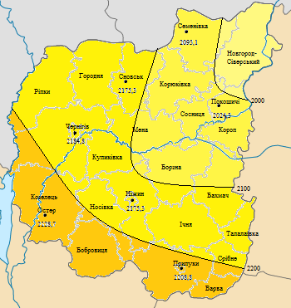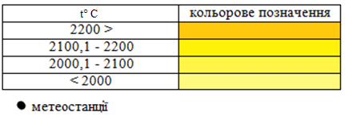
Рис. 2.7. Сума активних температур в Чернігівській області у 2005 році, °С [3]
З рис.2.8 видно, що в 2005 році кількість вологи збільшувалася із заходу на схід, що можна пояснити впливом західного перенесення повітряних мас. Збільшення кількості опадів на північному сході області можна пояснити більшою відносною висотою північного сходу області (відроги Середньоросійської височини). Найбільша кількість опадів фіксувалася в межах Бобровицького, півдня Ніжинського і Носівського, заходу Прилуцького району. Найменша – менше 500мм, на заході Ріпкинського та Чернігівського районів. Більша частина території отримала 600-700 мм опадів, що є нормою для області [3].
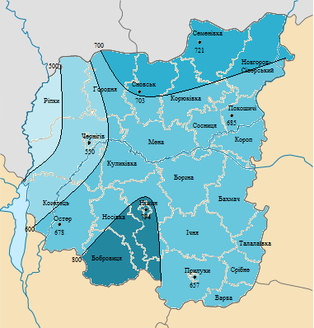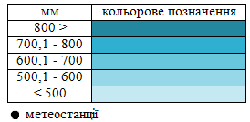
Рис. 2.8. Опади в Чернігівській області у 2005 році, мм [3]
Порівнявши рис. 2.7 і рис. 2.8. можна зробити висновок, що найбільш посушливо в 2005 році було в Ріпкинському, Чернігівському та західних частинах Козелецького та Городнянського районів, у той час як Бобровицький, південь Носівського та Ніжинського, захід Прилуцького мали максимальні значення обох показників. Більша частина районів мала середні значення, характерні для Чернігівської області.
Що ж до районної урожайності соняшнику, то в 2005 році вона була така:
- 5 – 8,9 ц з га – Козелецький, Носівський, Менський та Сосницький райони;
- 9 – 11,2 ц з га – Бобровицький, Ніжинський, Борзнянський, Срібнянський, Талалаївський, Ріпкинський, Городнянський, Сновський та Новгород-Сіверський райони;
- 11,3 – 17 ц з га – Чернігівський, Коропський, Бахмацький, Ічнянський, Прилуцький та Варвинський райони (Додаток А, рис. 2.9) [6].
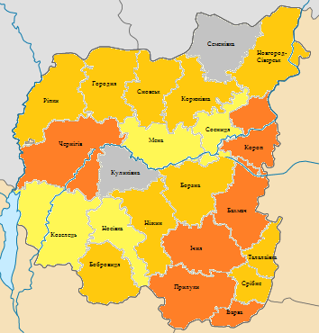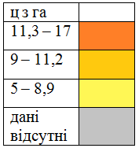
Рис. 2.9 Урожайність соняшнику в Чернігівській області в 2005 році, ц з га [6]
Як можна помітити, урожайність була вищою в східних та південно-східних районах, за винятком Чернігівського. При цьому однозначної залежності між сумою активних температур, опадами та врожайністю не простежується, проте помітно, що урожайність була найвищою в районах, де випала кількість опадів у межах норми.
В 2010 році сума активних температур зменшувалася з заходу на схід. Такі райони як Ріпкинський, Козелецький, Городнянський, Бобровицький, Прилуцький, Варвинський, захід Чернігівського та Носівського, південь Ніжинського отримали понад 2600 °С. Більша частина Коропського, захід Сосницького, Борзнянського, Бахмацького і Талалаївського до 2550 °С. Решта території області мала в межах 2550-2600 °С (рис. 2.10) [3].
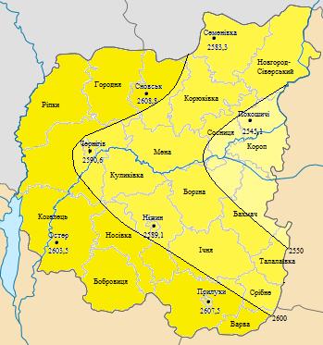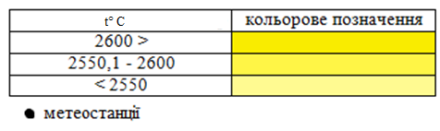
Рис. 2.10. Сума активних температур в Чернігівській області у 2010 році, °С [3]
Щодо опадів, то в 2010 році спостерігалося збільшення кількості вологи з південного-заходу на північ та північний-схід. Західна частина Козелецького району отримала менше ніж 450 мм опадів, більша частина Козелецького, Бобровицького та захід Носівського понад 450 мм опадів. Найбільш зволоженими були Ріпкинський, Городнянський, Сновський, Новгород-Сіверський, Коропський, Талалаївський, Срібнянський райони, північ Чернігівського та Куликівського, захід Менського, схід Варвинського району – понад 600 мм, що є нормою для Чернігівської області (рис. 2.11).
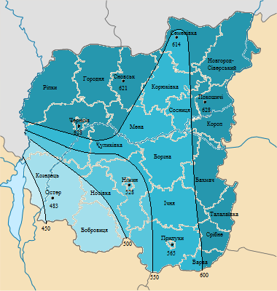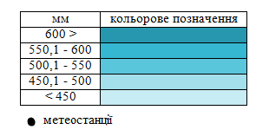
Рис. 2.11. Опади в Чернігівській області у 2010 році, мм [3]
Порівнявши рис. 2.10 і рис. 2.11, можна побачити, що найбільш посушливими в 2010 році були Козелецький та Бобровицький райони (на відміну від 2005 року). Найбільш прохолодна і волога погода була в Коропському та Бахмацькому районі.
В 2010 році врожайність загалом в регіоні значно зросла і ситуація була такою:
- 9 – 11,2 ц з га – Чернігівський та Менський райони;
- 11,3 – 17 ц з га – Козелецький, Носівський, Ніжинський, Куликівський, Борзнянський, Ічнянський та Срібнянський райони;
- 17,1 – 20,2 ц з га – Талалаївський, Бахмацький, Сосницький та Ріпкинський, Коропський райони;
- 20,3 – 24,9 ц з га – Варвинський та Бобровицький райони (Додаток А, рис. 2.12) [6].
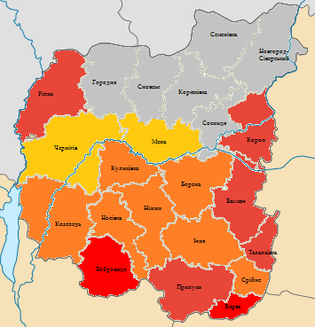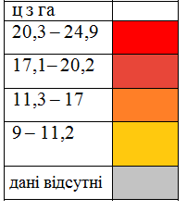
Рис. 2.12. Урожайність соняшнику в Чернігівській області в 2010 році, ц з га [6]
Зниження врожайності характерне для Чернігівського району, стабільна в Ічнянському районі. Значно наростити врожайність вдалося в Талалаївському та Бобровицькому, в решті відбулося поступове збільшення врожайності. В 2010 році збільшили врожайність Бобровицький та Ніжинський район, однією з причин цього могло бути зменшення кількості опадів порівняно з 2005 роком. Чітко спостерігаються найвищі показники в центральних, південно-східних та східних районах, виділяється лише Ріпкинський, котрий знаходиться на північному-заході області. Загалом же можна сказати, що райони, котрі мають південніше розміщення здатні більше нарощувати врожайність, зокрема і через позитивний вплив зростання суми активних температур. Так лідери по врожайності Бобровицький та Варвинський райони мають значну суму активних температур в 2010 році – понад 2600, але різне зволоження – < 450 та 550-600 відповідно, що ще раз підтверджує більший вплив на врожайність соняшнику саме температури, а не опадів (рис. 2.12) [3].
Як вже зазначалося раніше, для області характерне постійне зростання засіяних площ, врожайності та валових зборів соняшнику(табл. 2.1). Найвищі показники врожайності характерні для 2018 року, за районамивони такі:
- 17,1–20,2 ц з га – Семенівський та Новгород-Сіверський райони;
- 20,3–24,9 з ц га – Городнянський район;
- 25–29,9 ц з га – Ріпкинський, Чернігівський, Коропський, Козелецький, Куликівський, Носівський, Прилуцький, Ічнянський, Борзнянський, Бахмацький, Сосницький, Корюківський, Сновський, Менський райони;
- 30–36 ц з га – Бобровицький, Ніжинський, Талалаївський та Варвинський райони (Додаток А, рис. 2.13) [6].
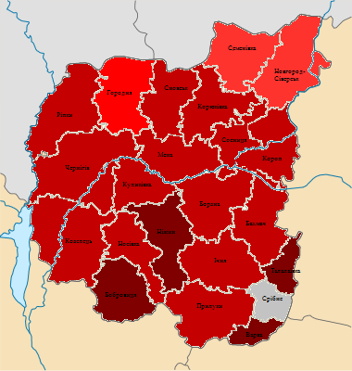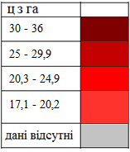
Рис. 2.13. Урожайність соняшнику в Чернігівській області в 2018 році, ц з га [6]
В 2018 році сума активних температур зменшувалася з півдня на північ. Найвище значення 2450 °С було зафіксоване в Бобровицькому, більшій частині Носівського та Ніжинського районів, окраїнах Козелецького та Прилуцького районів. Мінімально менше 2250 °С було зареєстровано на більшій частині Новгород-Сіверського та сході Коропського і Семенівського району (рис. 2.14).
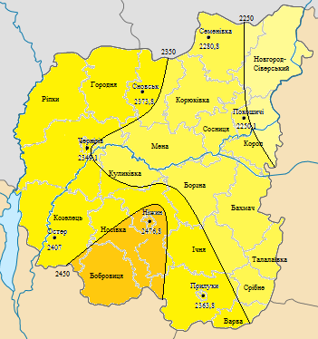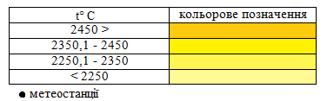
Рис. 2.14. Сума активних температур в Чернігівській області у 2018 році, °С [3]
Опади в 2018 році мали чітку зональність розподілу, із зменшення з півдня на північ. Максимальна кількість опадів – понад 600 мм, випала у Варвинському та Срібнянському, півдні Талалаївського та більшій частині Прилуцького району. Найменша кількість опадів – менше 200 мм (набагато менше половини річної норми) зафіксована для Новгород-Сіверського, Семенівського, Корюківського, Сновського, півночі Менського, Сосницького та Коропського району.З цього можна зробити висновок про значне зменшення зволоженості території Чернігівської області в цьому році (рис. 2.15).
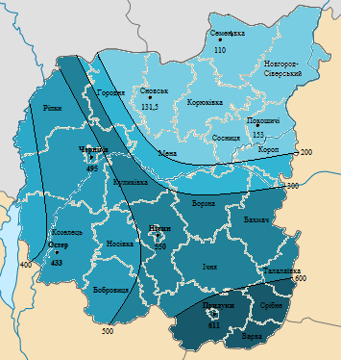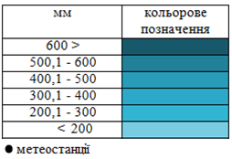
Рис. 2.15. Опади в Чернігівській області у 2018 році, мм [3]
При порівнянні рис. 2.14 і рис. 2.15 видно, що Новгород-Сіверський, Семенівський, Коропський район отримали найменшу кількість тепла і вологи, Новгород-Сіверський та Семенівський район при цьому потрапили у групу з низькою врожайністю у 2018 році. Райони з високою сумою активних температур – Бобровицький та Ніжинський, значною зволоженістю – Варвинський і Талаївський у групу з високою врожайністю.
Тобто, за показниками 2018 року помітно, що залежність між агрокліматичними умовами та врожайністю соняшнику присутня, а саме збільшення суми активних температур та достатня кількість вологи, збільшує врожай.
З цього випливає, що найбільш сприятливими для вирощування соняшнику південні регіони Чернігівської області: Талалаївський, Бобровицький, Прилуцький райони та Варвинський, котрий являється лідером за урожайністю в аналізовані роки.
Якщо ж порівняти показники 2005, 2010 та 2018 років, то помітно збільшення суми активних температур та зменшення опадів, що могло певною мірою сприяти зростанню врожайності соняшнику в Чернігівській області протягом 2005-2018 років[3, 6].
Важливим чинником отримання високих врожаїв будь якої сільськогосподарської культури, в тому числі і соняшника, являється Ґрунт. На рис. 2.16 видно, що у більшості північних та центральних районів поширені дерново-підзолисті Ґрунти. Сновський, Семенівський, захід Новгород-Сіверського, Чернігівського, Козелецького та Ріпкинського – дерново-підзолисті оглеєні. Незначними вкрапленнями по території розповсюджені ясно сірі та сірі опідзолені, найбільше поширення вони мають у Носівському районі. На півдні Борзнянського, Ніжинського та Ічнянського районів, а також на заході Бобровицького присутні лучно-чорноземні Ґрунти. Південно-східна частина Чернігівщина має широке поширення чорноземів типових. Також слід відмітити, що по території області місцями присутні чорноземи опідзолені, темно сірі опідзолені, лучно-болотні, болотні, торфово-болотні та торфовища (рис. 2.16).
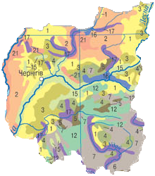

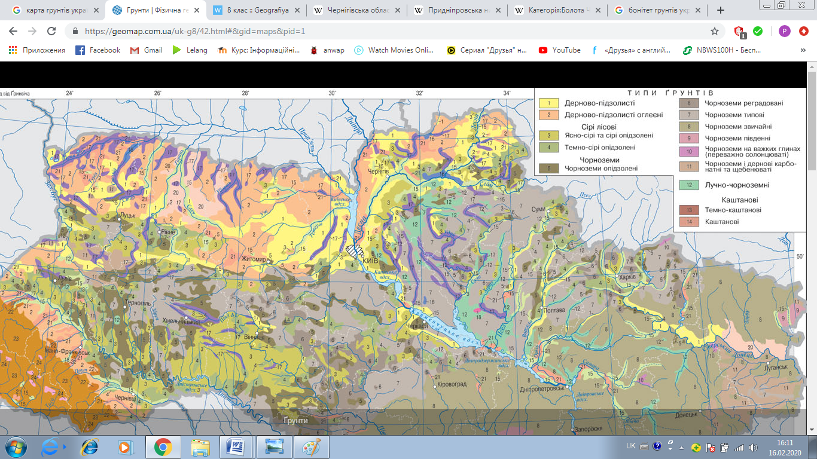
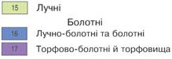

Рис. 2.16 Ґрунтовий покрив Чернігівської області [4, с. 19]
Якщо ж здійснити порівняння рис. 2.16 з рис 2.9 , рис 2.12 та рис. 2.13, то можна прослідкувати зв’язок між Ґрунтами та врожайністю соняшнику. Так найвищі показники урожайності характерні для районів, на території котрих поширені чорноземи типові, лучно-чорноземні, ясно сірі, сірі опідзолені, темно сірі опідзолені. Така закономірність може бути пояснена вищим бонітетом саме даних типів Ґрунту та їх нижчою кислотністю в порівнянні з дерново-підзолистими, що в сумі дозволяє за сприятливих агрокліматичних умов отримувати вищі врожаї соняшнику.

  - ВРОЖАЙНІСТЬ СОНЯШНИКУ В ЧЕРНІГІВСЬКІЙ ОБЛАСТІ НА ТЛІ ІНШИХ РЕГІОНІВ УКРАЇНИ
Соняшник – сільськогосподарська культура, яку активно вирощують по всій території України. Якщо розглянути його врожайність протягом 2005-2018 років, то можна помітити подібність її динаміки з Чернігівською областю. А саме постійне її зростання із спадами в 2010 та 2017 роках і максимумом у 2018 році. Відмінним є те, що на території України врожайність зростала з більшими коливаннями і є спади в 2007, 2012 та 2014 роках, підйоми у 2011 та 2013 роках, відсутні в показниках врожайності Чернігівської області (рис. 2.2; рис. 2.17) [7].

Рис. 2.17. Динаміка врожайності соняшнику в Україні протягом
2005-2018 рр., ц з га [7]
Щоб прослідкувати обласну динаміку врожайності соняшнику були проаналізовані показники за 2011, 2014 та 2018 роки і, як видно з даних табл. 2.2, в більшості регіонів спостерігалося збільшення, як і загалом в Україні [7].
Таблиця 2.2. Урожайність соняшнику в Україні в 2011, 2014 та 2018 роках [7]
 | 2011 | 2014 | 2018
 | ц з 1 га
Україна | 19,9 | 20,5 | 23,0
АР Крим | 10,9 | - | -
Вінницька | 20,4 | 27,5 | 31,1
Волинська | 12,6 | 15,3 | 29,4
Дніпропетровська | 21,9 | 16,9 | 21,6
Донецька | 18,5 | 18,0 | 17,1
Житомирська | 17,5 | 24,2 | 20,9
Закарпатська | 15,1 | 16,6 | 19,7
Запорізька | 16,9 | 13,3 | 12,7
Івано-Франківська | 23,5 | 24,9 | 23,2
Київська | 21,0 | 25,8 | 29,7
Кіровоградська | 20,5 | 21,4 | 24,8
Луганська | 17,0 | 17,7 | 20,0
Львівська | 17,4 | 20,3 | 23,4
Миколаївська | 17,3 | 15,9 | 19,4
Одеська | 14,9 | 18,1 | 21,4
Полтавська | 24,2 | 25,0 | 28,6
Рівненська | 17,8 | 19,0 | 24,1
Сумська | 21,5 | 24,1 | 29,1
Тернопільська | 18,5 | 21,7 | 26,9
Харківська | 25,4 | 26,8 | 27,8
Херсонська | 13,3 | 8,7 | 16,2
Хмельницька | 20,1 | 25,3 | 30,7
Черкаська | 23,2 | 28,0 | 31,7
Чернівецька | 17,9 | 19,5 | 26,8
Чернігівська | 20,2 | 22,6 | 28,4

Як помітно з табл. 2.2 та рис 2.17, урожайність в 2011 році по областях була такою:
- понад 25 ц з га: Харківська область;
- 20,1 - 25 ц з га: Івано-Франківська, Хмельницька, Вінницька, Київська, Черкаська, Кіровоградська, Дніпропетровська, Полтавська, Сумська та Чернігівська область;
- 15,1 - 20 ц з га: Закарпатська, Львівська, Рівненська, Тернопільська, Чернівецька, Житомирська, Миколаївська, Запорізька, Донецька та Львівська область;
- менше 15 ц з га: Волинська, Одеська, Херсонська та АР Крим (рис.2.18)[7]. 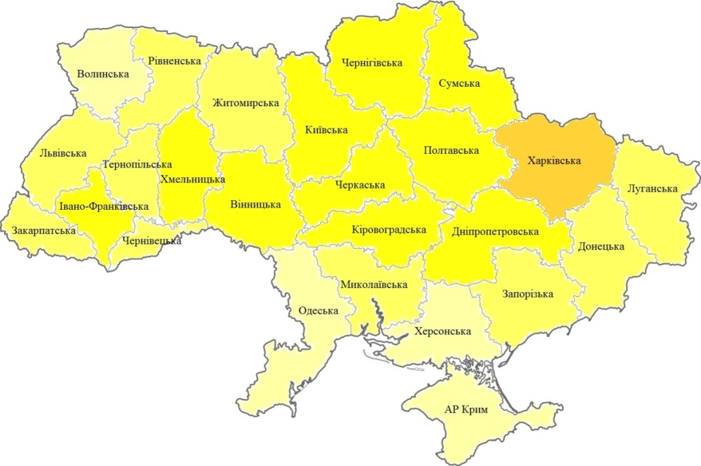

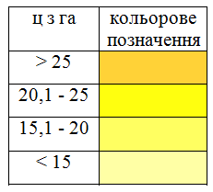
Рис. 2.18. Врожайність соняшнику по областях України в 2011 році [21]
В 2014 році помітне зростання урожайності та переміщення великої частини областей у вищу групу:
- понад 25 ц з га: Хмельницька, Вінницька, Київська, Черкаська, Полтавська, Харківська;
- 20,1 – 25 ц з га: Львівська, Івано-Франківська, Тернопільська, Житомирська, Сумська, Кіровоградська і Чернігівська;
- 15,1 – 20 ц з га: Закарпатська, Чернівецька, Волинська, Рівненська, Одеська, Миколаївська, Дніпропетровська. Донецька та Луганська;
- менше 15 ц з га: Херсонська та Запорізька (рис. 2.19) [7].
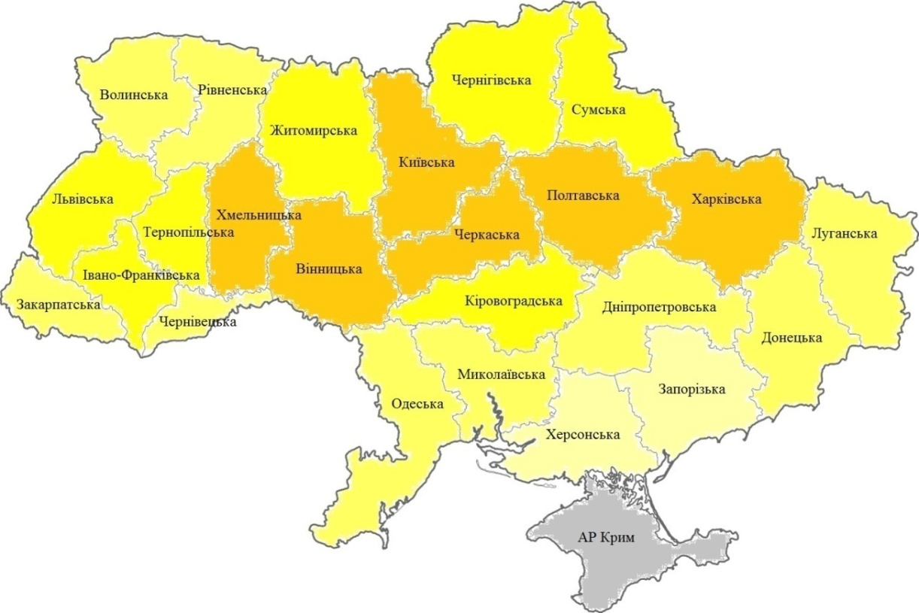
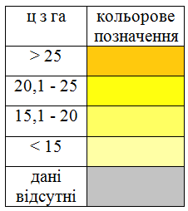
Рис. 2.19. Врожайність соняшнику по областях України в 2014 році [7]
Щодо врожайності в 2018 році, ситуація по областях була такою:
- понад 30 ц з га: Хмельницька, Вінницька, Черкаська;
- 25,1 – 30 ц з га: Чернівецька, Тернопільська, Волинська, Київська, Полтавська, Харківська, Сумська та Чернігівська;
- 20,1 – 25 ц з га: Івано-Франківська, Львівська, Рівненська, Житомирська, Кіровоградська, Дніпропетровська та Одеська;
- менше 20 ц га: Миколаївська, Херсонська,Запорізька,Донецька, Луганська (рис. 2.20) [7].
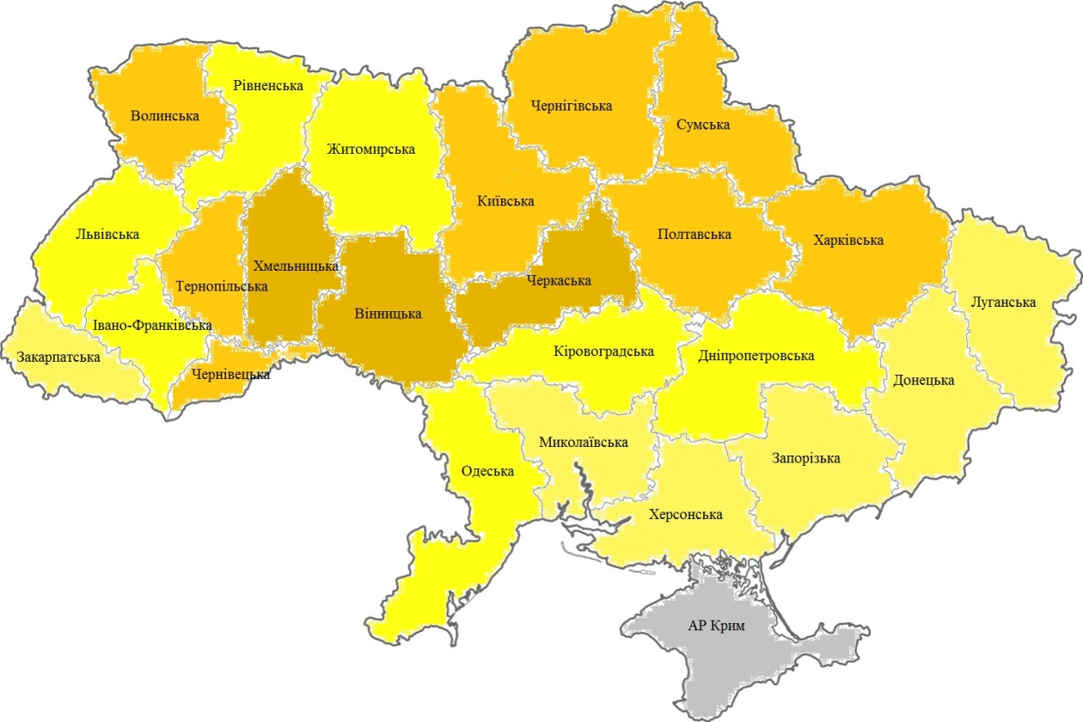
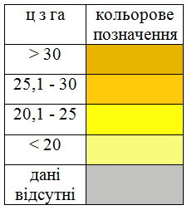
Рис. 2.20. Врожайність соняшнику по областях України в 2018 році [7]
Взявши до уваги рис. 2.20, можна зробити висновок, що найвища врожайність у 2018 році характерна для центральних та північних областей, причиною тому є сприятливі агрокліматичні умови – сума активних температур 2400-3000 °С та достатня кількість опадів 500-650 мм. Тоді як більш значна сума активних температур – понад 3000 °С та незначна зволоженість – до 500 мм спричиняє низькі показники врожайності, що притаманно для південних регіонів. Значна зволоженість – понад 900 мм в поєднанні з сумою активних температур понад 3000 °С також не сприяє продуктивності рослин соняшнику, що помітно по Закарпатській області. Західні регіони, які отримують значне зволоження – 600-800 мм та порівняно меншу суму активних температур –2400-2800 °С, також не мають значних показників урожайності, причиною тому може бути значна хмарність через західне перенесення повітряних мас, а тому соняшнику не вистачає сонячного світла для успішного достигання зерна (рис. 2.21, рис. 2.22) [3, 7].
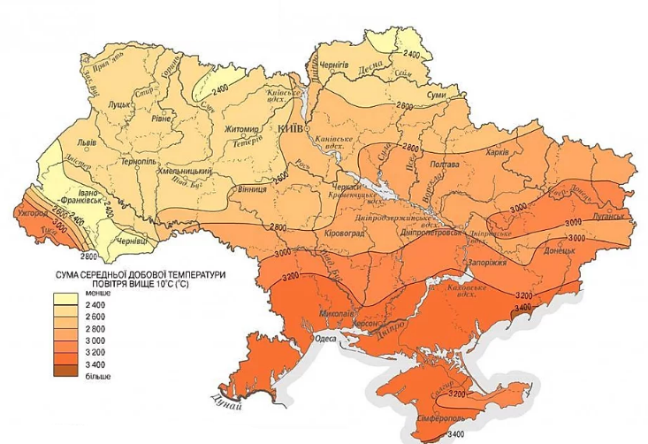
Рис. 2.21. Сума активних температур на території України, °С [1, с. 232]
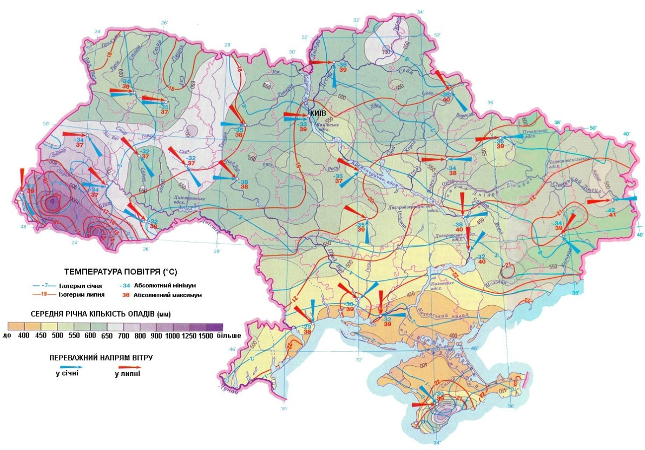
Рис. 2.22. Основні кліматичні показники України [4, с. 21]
З викладеного вище можна зробити висновок, що Чернігівська область має сприятливі агрокліматичні умови для вирощування соняшнику. В регіоні протягом 2005-2018 років спостерігалося постійне нарощування врожайності, а з більш детального розгляду урожайності в 2001, 2014 та 2018 роки стало видно, що Чернігівська область стабільно знаходиться в групі регіонів з високою врожайністю. Причиною тому є сума активних температур 2400-2800 °С та кількість опадів 600-650 мм, що є оптимальними агрокліматичними умовами для вдалого культивування даної сільськогосподарської культури [2, с. 12].

Висновки до розділу 2
Чернігівська область – північно-східний регіон України з густою гідрографічною мережею, з переважанням дерново-підзолистих та сірих лісових Ґрунтів, знаходиться на межі мішано-лісової та лісостепової природних зон з багатим рослинним і тваринним світом. Пересічно територія області отримує кількість опадів 600 мм/рік та суму активних температур2600°С.
Дослідження динаміки посівів соняшнику в Чернігівській області за наявних агрокліматичних умов показало, що протягом 2005-2018 років відбувалося постійне збільшення засіяних площ, врожайності, а разом з тим і валових зборів соняшнику.
Серед головних компонентів агрокліматичних умов, а саме суми активних температур та кількості опадів, більший вплив на врожайність мала саме температура. З’ясовано, що за період вегетації соняшника, з квітня по вересень включно, найбільш сприятливою для отримання високих показників була сума активних температур в межах 2300-2500°С. Підвищення суми активних температур призводило до висипання насіння кошика, тоді як зниження – до неякісного дозрівання насіння, що призводило до зменшення врожайності. Кількість опадів хоч і меншою мірою, також впливає на врожайність соняшника. Оптимальним для соняшника було 550-600 мм опадів, тоді як зменшення зволоженості призводило до зниження врожайності, незважаючи на значну пристосованість рослини до посушливих умов у вигляді сильної кореневої системи. Збільшення кількості опадів вище норми також знижувало врожайність соняшника, внаслідок гниття насіння та більшої схильності полів до забур’янення та враження шкідниками.
Серед районів Чернігівської області за досліджуваний період найвищою врожайністю соняшника вирізнялися: Чернігівський, Коропський, Бахмацький, Ічнянський, Прилуцький, Ніжинський, Талалаївський, Бобровицький та Варвинський райони – переважно південні та південно-східні райони області. Причиною тому є оптимальне поєднання суми активних температур та кількості опадів. Ще одним вагомим чинником такого розподілу може бути переважання тут сірих лісових Ґрунтів над дерново-підзолистими.
При розгляді врожайності соняшнику в Чернігівській області порівняно з іншими областями України помітний чіткий вплив сучасних агрокліматичних умов. Найвищі показники урожайності характерні для регіонів, котрим притаманна сума активних температур 2600-3000°С та кількість опадів 550-600 мм, це центральні регіони, південь Київської, захід Сумської, Харківської областей України, такі ж показники має південь та південний схід Чернігівської області, що ще раз пояснює високі врожаї у зазначених раніше районах Чернігівської області. Найвищі показники врожайності в 2011, 2014 та 2018 роках притаманні для таких областей України: Київська, Полтавська, Хмельницька, Вінницька, Черкаська та Харківська.

РОЗДІЛ 3. НАПРЯМКИ ПІДВИЩЕННЯ ВРОЖАЙНОСТІ СОНЯШНИКУ В ЧЕРНІГІВСЬКІЙ ОБЛАСТІ ЗА НАЯВНИХ АГРОКЛІМАТИЧНИХ УМОВ

3.1. МЕЛІОРАТИВНІ ЗАХОДИ, СПРЯМОВАНІ НА ПІДВИЩЕННЯ ВРОЖАЙНОСТІ СОНЯШНИКУ
Агрокліматичні умови є важливим чинником, який сильно впливає на врожайність соняшнику. Проте важливо також враховувати меліоративні способи та засоби, які зможуть підвищити продуктивність рослини. Насамперед, слід розуміти всю важливість правильного обробітку Ґрунту, адже його стан та здатність забезпечувати рослину всім необхідним є лімітуючим чинником отримання високих врожаїв.
На території Чернігівської області Ґрунти сформовані на льодовикових відкладах, особливо поширені на півночі та в центрі дерново-підзолисті та сірі лісові, на півдні чорноземи опідзолені, типові та реградовані, широко поширені лучно-чорноземні, а на заболочених ділянках болотні Ґрунти (рис.2.13).
Більша частина Ґрунтів має невисокий бонітет – 20-50 балів та високу кислотність 3-6,5 рН, причиною є висока зволоженість, близьке до поверхні залягання підземних вод, піщана структура Ґрунту. Підвищена кислотність сприяє погіршенню діяльності азотофіксуючих бактерій, підвищує рух макроелементів, таких як ферум, мангам та алюміній і в той же час сповільнює молібден, внаслідок порушується споживання рослинами цих важливих сполук.
Для соняшнику найсприятливішим є дуже слабко кисла (6-6,5) та нейтральна (6,5-7) реакція рН. Щоб зменшити кислотність, використовують вапнування, тобто внесення кальциту, доломіту, вапняку, гашеного вапна чи відходів цукрового виробництва, при цьому відбувається заміщення іонів водню і алюмінію на кальцій або магній. А також структура стає більш пухкою, рослини починають в більшому обсязі накопичувати поживні елементи, але при цьому не затримувати токсичні речовини [10, с. 71-78].
Оскільки соняшник рослина, котра полюбляє добре аерований Ґрунт, перед посівом ділянку добре проорють, наразі в більшості господарств використовують неглибоку оранку. При посіві враховують температуру Ґрунту, оптимальною є 5°С, саме за даної температури проростання насіння може бути успішним, але при цьому необхідне також достатнє зволоження. Саме тому агрокліматичні показники надзвичайно важливі для успішного культивування соняшнику [15, с. 62-64].
Важливою передумовою отримання високих врожаїв є рослина-попередник та забур’яненість насаджень. Найкращі попередники для соняшнику – це озима пшениця та озимий ячмінь. Саме після них поля є найменш забур’яненими і це дозволяє отримати більший врожай. Важливим чинником в даному випадку є зволоження, адже в роки з більшою кількістю опадів спостерігається більш активний ріс бур’янів, що в свою чергу знижує продуктивність соняшнику. Важливий підбір рослини-попередника ще й в тому, що деякі культури як то бобові, залишають після себе на полі велику кількість спор грибів та різноманітних шкідників, котрі значно знижують продуктивність соняшнику. Звісно, в сучасному аграрному виробництві використовуються велика кількість гербіцидів для знищення небажаної рослинності, фунгіцидів для пригнічення росту грибів і поширення їх спор, пестицидів проти комах, що допомагає підтримувати врожайність на належному рівні [26, с. 126-130].
Соняшник – рослина з добре розвиненою кореневою системою, це дозволяє їй збирати воду з глибини та великої території, але поряд з цим в посушливі роки може виникати нова проблема – недостатнє зволоження, а разом з ним недостатність засвоюваних поживних речовин. Хоч за агрокліматичних умов Чернігівської області така проблема постає рідко, проте все ж якщо поглянути, наприклад, на 2014 рік з 454 мм опадів є доцільним використовувати позакореневе підживлення. Ще однією причиною його використання є пролонгація фотосинтезу, адже фотосинтез і його успішність сприяє успішному формуванню вегетативних і генеративних органів рослини, що в свою чергу впливає на врожайність. Використовуючи позакореневе підживлення є змога збільшити асиміляційну площу листкової пластинки, продовжити час роботи поверхні листка, а як наслідок простимулювати фотосинтетичну активність рослини [9, с. 20-23].
Виділяють два критичні періоди, коли підтримка рослини добривами особливо необхідна:
- 4-6 пар листків – це фаза активно росту та формування органів соняшнику, починає формування майбутній кошик;
- 8-10 пар листків – збільшується загальна вегетативна маса рослини, активний розвиток кошика та закладка насінин [5, с. 77-79].
Для успішного культивування соняшника необхідні добрива з такими мікро- та макроелементами:
- N (азот) – сприяє активному росту рослини, розвитку кошика, тому особливо необхідний на початку його формування, але надмірне використання може призвести до зменшення олійності, необхідна норма 50-60 кг на 1 т насіння;
- Р (фосфор) – сприяє розвитку кореневої системи та утриманню врожайності на високому рівні, необхідна норма 25-28 кг на 1 т насіння;
- К (калій) – чинить колосальний вплив на посухостійкість рослини, адже дозволяє їй затримувати вологу, регулювати випаровування, підвищує олійність, необхідна норма 120-160 кг на 1 т насіння;
- S (сірка) – як і калій допомагає в регуляції вологи, також підтримує засвоєння азоту, сприяє стійкості від хвороб та посух, підвищує олійність, необхідна норма 30 кг на 1 т насіння;
- Са (кальцій) – підсилює засвоєння інших елементів, стимулює розвиток кореневої системи, формуванню кліткових стінок, регулює гормональні реакції, необхідна норма 14 кг на 1 т насіння;
- Mg(магній) – допомагає нормальному синтезу білка, фотосинтезу, азотному і фосфорному обміну, особливо необхідний на піщаних та кислих грунтах, необхідна норма 12-17 кг на 1 т насіння;
- В (бор) - сприяє активному росту, цвітінню та успішному запиленню, необхідна норма 50-80 кг на 1 т насіння;
- Zn (цинк) – допомагає рослині засвоювати необхідні елементи, підвищує посухостійкість та опірність до хвороб, необхідна норма 40-60 кг на 1 т насіння;
- Mn (марганець) – підвищує ріст рослин, підвищує морозостійкість, зменшує кількість механічних пошкоджень, підвищує стійкість до хвороб, необхідна норма 50-80 кг на 1 т насіння.
- Органічні добрива – це продукти життєдіяльності тварин, природні речовини багаті на поживні речовини або відходи сільського господарства (гній, солома, зелене добриво, мул, торф, компости, тирса). Дані речовини мають в своєму складі азот, фосфор, калій і кальцій, а тому їх внесення позитивно впливає на вегетацію росних та формування врожаю соняшнику [8, с. 142-146; 16, с. 81-83].
В Чернігівській області спостерігається тенденція до нарощування обсягів внесення мінеральних та органічних добрив. Так в 2005 році внесено 3300 ц мінеральних добрив та 2300 ц органічних, в 2018 році 258239 ц мінеральних та 52894 ц органічних добрив, тобто відбулося збільшення у 78 та 23 рази відповідно. Серед мінеральних добрив левова частка припадає на азотні добрива, як найбільш необхідні для рослин, калійні та фосфорні мають близькі значення. Хоча з 2015 року спостерігається зниження використання азотних і фосфорних та з 2016 року калійних добрив, проте їх внесення ще досить значне і посідає важливе місце у вдалому культивуванні соняшнику. Слід відмітити, що і засіяні площі значно збільшилися: 2005 рік – 10847 га, 2018 рік – 202923 га, тобто у 19 разів, і це головна причина збільшення обсягів внесення добрив. Врожайність протягом 2005-2018 років зросла на 60,6 %, велика заслуга в цьому не лише сприятливих агрокліматичних умов, але й як показує рис. 3.1, позитивна дія мінеральних та органічних добрив (рис. 3.1) [6].

Рис. 3.1. Внесення мінеральних та органічних добрив під соняшник в Чернігівській області протягом 2005-2018 років, ц [6]
Отже, за сучасних агрокліматичних умов Чернігівської області та присутності на її території не найбільш родючої групи Ґрунтів, можливе успішне культивування соняшнику. Потрібне лише вапнування, підбір правильних рослин-попередників та й взагалі наявність сівозміни, знищення шкідників та бур’янів, правильний та збалансований підбір добрив.

3.2. СЕЛЕКТИВНІ СПОСОБИ ПОКРАЩЕННЯ ВРОЖАЙНОСТІ СОНЯШНИКУ
У сучасному сільському господарстві для отримання високих врожаїв вже мало використовувати традиційні та звичні сорти соняшнику, адже вони мають низку недоліків, котрих можна уникнути, використовуючи гідриди даної рослини. Нажаль, хоч насіння та олія соняшнику є вагомою складовою сільськогосподарського експорту країни, виведення гібридів та їхнє повноцінне використання в Україні досягнуто лише на 60%.
Першим селекціонером соняшнику вважається В.С. Пустовойт, який на Кубані в 1912 році зміг підвищити продуктивність рослини до 50 %. Після цього на теренах СРСР почалась активна селективна робота. В Україні сьогодні даною роботою займається: Селекційно-генетичний інститут, Інститут олійних культур, Інститут рослинництва В.Я. Юр’єва.
Створення гібридів відбувається у кілька етапів. На самому початку відбираються потрібні ознаки, такі як посухостійкість, стійкість до хвороб і шкідників, висока урожайність. Крім того важливим є утворення великої кількості насінин для проведення дослідження, для цього використовують мутагенез, трансгенні форми та біотехнології. Перехресне запилення з подальшим поєднанням генів на перших етапах утворення нового сорту призводить до низької життєздатності перших поколінь, тому підбір генів є дуже важливим. Для чистоти експерименту чоловічі та жіночі квіти ізолюють, запилення відбувається штучно, тобто за допомогою людини. Таким чином можливо уникнути потрапляння пилку з рослини з небажаними генами та дозволяє більш чітко розуміти генетичну інформацію дочірніх поколінь. Утворене насіння висівають поступово кожного року, прослідковують цінні господарські характеристики. Рослини з бажаними ознаками відбираються для повторного запилення, так поступово відбувається відбір гібриду з найнеобхіднішими характеристиками [18, с. 27-29].
Параметри відбору гібридів соняшнику:
- темпи росту рослини від сівби до проростання сходів;
- стійкість насіння до проростання за несприятливих погодних умов;
- одночасність проходження фаз фотосинтезу;
- вегетація 75-120 днів;
- оптимальна висота стебла – ранньостиглі 160-170 см, середньостиглі 175-190 см, скоростиглі 145-155 см;
- кошики з густим наповненням та нахилом під кутом 35-50 ° для швидкості висихання;
- облистяність середня;
- насінин в кошику 1500-2000 штук з масою кожної не нижче 50 г;
- сім’янка з вмістом жиру до 52%, а олеїнової кислоти олії до 85%;
- 20-24% лушпинність;
- стійкість до хвороб та шкідників соняшника;
- низьке вилягання та висипання насінин з кошика при тривалому перебуванні рослин на полі після дозрівання;
- обов’язкова наявність маркерної ознаки [19, 14-16].
Державний реєстр сортів включає 350 гібридів соняшнику. Найбільш придатними для вирощування в Чернігівській області є ранньостиглі сорти, адже саме вони в повній мірі здатні використати сонячне тепло, котре потрапляє на північний регіон, а також їх найменше вражають шкідники. До ранньостиглих відносяться такі сорти: Романс, Політ 2, Оскіл, Ясон, Антрацинт, Романтик, Каменяр, Трубіж.
Селекційно створені в Україні гібриди:
- з високим вмістом олеїнової кислоти: Одор, Зорепад, Еней, Ант, Дарій, Лиман, Антрацит, Богун, Гектор, Кадет, Сайт;
- пальмітинової кислоти: Капрал і Курсор;
- кондитерські: Онікс, Ранок, Алмаз.
Більшість із них має високу стійкість до гербіцидів, а повномасштабне їх використання дозволить збільшити врожайність і таким чином зменшити імпорт олій. Нові гібриди дозволяють збільшити густоту стояння рослин 50-70 тис. рослин на га з вегетаційним періодом до 112 діб, що значно підвищує продуктивність рослини. Щорічно селекціонери намагаються покращити соняшник, відбираючи ті ознаки, котрі за наявних агрокліматичних умов здатні будуть давати найкращі врожаї [21, с. 117-119].
Найпродуктивнішими вважаються такі сорти соняшнику: P63LL06, PR64F66, P64LL125, P64LC108, P6LE25, P64LE99, P63LE113, P64HE118, ЛГ59580, Суміко, Барбаті, Клліф, Бакарді, Новаміс, Діамантіс, Генезіс, Експерто, Неома, РЖТ Мугллі КЛ, РЖТ Волльф, ЕС Моналіза, Тунка, НК Конді, СИ Арізона, СИ Ласкала, ЛГ5377 – добре себе продемонстрував в Менському районі Чернігівської області, було отримано 5,3 т/га з олійністю зернівки до 52% і високою стійкістю до хвороб [23, с. 99].
Отже, підбір гібриду, котрий здатен витримати різноманітні агрокліматичні умови і при цьому приносити високі та якісні врожаї є надзвичайно важливим при культивуванні соняшнику. Адже це дозволяє на незначних засіяних площах з різноманітними екстремальними погодними умовами підтримувати врожайність соняшнику на високому рівні.

Висновки до розділу 3
Агрокліматичні умови Чернігівської області зумовлюють потребу у проведенні меліоративних заходів для підвищення врожайності соняшнику. Низинність території, близьке залягання підземних вод, переважання дерново-підзолистих піщаних Ґрунтів, значна кількість опадів та невисокі температури повітря, призводять до високої кислотності Ґрунту, тому необхідне проведення вапнування. Для підвищення врожайності застосовують такожзначну кількість мінеральних та органічних добрив, використання яких з кожним роком зростало, але відбулося значне зниження останніми роками.
Також для отримання високих врожаїв соняшнику на території Чернігівської області доцільно вирощувати швидкостиглі гідриди. Адже саме вони здатні використати агрокліматичні умови області з найбільшою користю. В Україні, як і у всіх державах, котрі отримують значні прибутки з культивування даної сільськогосподарської культури, ведеться постійна селекційна робота з метою покращення врожайності соняшнику за будь яких природних умов.

ВИСНОВКИ
На основі проведеного дослідження сучасних агрокліматичних умов вирощування соняшнику в Чернігівській області нами були сформовані наступні висновки:
- Тісний зв’язок агрокліматичних умов та ресурсів з успішним розвитком і ростом рослин складно переоцінити, вони чинять значний влив на всіх етапах життя рослини, а тому їх слід детально вивчати та враховувати при культивування будь якої сільськогосподарської культури.
- Територія України має сприятливі агрокліматичні умови для культивування багатьох сільськогосподарських культур. Через значну площу та різноманіття природних зон їх перелік доволі великий.
- Соняшник – сільськогосподарська культура, яка для успішного вирощування потребує специфічних умов. Отримання високих врожаїв можливе за врахування всіх особливостей рослини та її здатності до пристосування до різноманітних агрокліматичних умов.
- Дослідження агрокліматичних умов вирощування соняшника є специфічним, адже включає в себе не лише географічну складову (температура повітря, опади, територіальні особливості), біологічну (особливості соняшника, як рослини), але й частково економічну (доцільність вирощування не характерної для території сільськогосподарської культури).
- Чернігівська область – північно-східний регіон України з густою гідрографічною мережею, з переважанням дерново-підзолистих та сірих лісових Ґрунтів, знаходиться на межі мішано-лісової та лісостепової природних зон з багатим рослинним і тваринним світом. Пересічно територія області отримує кількість опадів 600 мм/рік та суму активних температур2600°С.
- Протягом 2005-2018 років в області відбувалося постійне збільшення засіяних площ, врожайності, а разом з тим і валових зборів соняшнику.
- Серед головних компонентів агрокліматичних умов, а саме суми активних температур та кількості опадів, більший вплив на врожайність має саме температура. За період вегетації соняшника, з квітня по вересень включно, найбільш сприятливою температурою для отримання високих показників урожайності була сума активних температур в межах 2300-2500°С. Підвищення суми активних температур призводило до висипання насіння з кошика, тоді як зниження – до неякісного дозрівання насіння, що також призводило до зменшення врожайності. Вплив кількості опадів на врожайність, хоч і в менші мірі, проте також присутній. Оптимальним для соняшника було 550-600 мм опадів на рік, тоді як зменшення зволоженості призводило до зниження врожайності, незважаючи на пристосованість рослини до посушливих умов у вигляді сильної кореневої системи. Підвищення кількості опадів також знижувало врожайність соняшника, внаслідок гниття насіння та більшої схильності полів до забур’янення та враження шкідниками.
- Значний вплив на врожайність соняшника також чинить Ґрунтовий покрив. Найвищі показники характерні для районів, на території котрих поширені чорноземи типові, лучно-чорноземні, ясно сірі, сірі опідзолені, темно сірі опідзолені. Така закономірність може бути пояснена вищим бонітетом саме даних типів Ґрунту та їх нижчою кислотністю в порівнянні з дерново-підзолистими, що в сумі дозволяє за сприятливих агрокліматичних умов отримувати вищі врожаї соняшнику.
- В розрізі районів Чернігівської області, найвищою врожайністю соняшника вирізнялися: Чернігівський, Коропський, Бахмацький, Ічнянський, Прилуцький, Ніжинський, Талалаївський, Бобровицький та Варвинський райони – переважно південні та південно-східні райони області. Причиною тому є оптимальне поєднання суми активних температур та кількості опадів, а також переважання чорноземів, сірих лісових Ґрунтів над дерново-підзолистими.
- Порівняння врожайності соняшнику в Чернігівської області та інших областях України, підтверджує чіткий вплив агрокліматичних умов. Найвищі показники характерні для регіонів, котрим притаманна сума активних температур у межах 2600-3000°С та кількість опадів 550-600 мм за рік, – це центральні регіони, північ та центр лісостепової зони. Такі ж показники має південь та південний схід Чернігівської області, що обґрунтовує високі врожаї саме зазначених раніше районів Чернігівської області. Найвищі показники врожайності в 2011, 2014 та 2018 роках притаманні для таких областей України: Київська, Полтавська, Хмельницька, Вінницька, Черкаська та Харківська.
- Агрокліматичні умови Чернігівської області зумовлюють потребу у проведені меліоративних заходів для підвищення врожайності соняшнику. Низинність території, близьке залягання підземних вод, переважання дерново-підзолистих піщаних Ґрунтів, значна кількість опадів та невисокі температури повітря, призводять до високої кислотності Ґрунту, тому необхідне проведення вапнування. Для підвищення врожайності застосовують також значну кількість мінеральних та органічних добрив, використання яких з кожним роком зростає, хоча останніми роками намітилося певне зниження.
- Також для отримання високих врожаїв соняшнику на території Чернігівської області доцільно вирощувати швидкостиглі гідриди. Адже саме вони здатні використати агрокліматичні умови області з найбільшою користю. В Україні, як і у всіх державах, які отримують значні прибутки з культивування даної сільськогосподарської культури, ведеться постійна селекційна робота з метою підвищення врожайності соняшнику за будь яких природних умов.

СПИСОК ВИКОРИСТАНИХ ДЖЕРЕЛ
- Адаменко А.В., Дмитренко В.П., Круківська А.В.. Строкач Н.К. Національний атлас України. Київ:ДНВП «Картографія», 2007. 440 с.
- Адаменко Т. В. Перспективи виробництва соняшнику в Україні в умовах зміни клімату. Одеса: Агроном, 2005. №1. С.12-14.
- Архів погоди в Чернігівській області. URL:https://rp5.ua/Архів_погоди (дата звернення: 24.02.2020)
- Атлас. Фізична географія України / за ред. Веклич Л.М., Остроух В.І., Капустенко С.В., Крижова Н.О., Кулик В.Б. Київ: Картографія, 2013. 32 с.
- Базалій В.В., Домарацький Є.О., Добровольський А.В. Агротехнічний спосіб пролонгації фотосинтетичної діяльності рослин соняшнику. Вісник аграрної науки Причорномор´я. 2016. № 4 (92). С. 77-84
- Головне управління статистики в Чернігівській області. Чернігів, 2020. URL:https://www.chernigivstat.gov.ua (дата звернення: 24.02.2020)
- Державна служба статистики України, Київ, 2020. URL:http://www.ukrstat.gov.ua (дата звернення: 24.02.2020)
- Домарацький Є.О., Добровольський А.В. Вплив позакореневих підживлень комплексними багатофункціональними препаратами на кількісний рівень та якісний склад хлорофілового комплексу в рослинах соняшнику.Вісник аграрної науки Причорномор'я. 2018. №1. С. 142-151.
- Домарацький Є.О., Добровольський А.В. Особливості водоспоживання соняшника за різних умов мінерального живлення. Наукові доповіді НУБіП України. 2017. № 1 (65). С. 20-23.
- Жигайло О.Л., Жигайло Т.С. Моделювання продуктивності соняшнику в умовах майбутніх змін клімату в Україні за сценаріями антропогенного впливу. Український гідрометеорологічний журнал. 2017. №20. С. 71-78.
- Зінченко О.І., Салатенко В.Н., Білоножко М.А. Рослинництво: Підручник. Київ: Аграрна освіта, 2001. 591 с.
- Ідентифікація морфологічних ознак соняшнику (HelianthusL.) / Кириченко В. В. та ін. Харків : Магда LTD, 2007. 78 с.
- Кириченко В. В. Селекція і насінництво соняшнику (HelianthusannuusL.) . Харків : Магда LTD, 2005. 386 с.
- Клімат України / за ред.. Липінського В.М., Дячука В.А., Бабіченко В.М. Київ: Видавництво Раєвського, 2003. 343 с.
- Коритник В. М. Бондаренко М.П., Письменний А.Г. Визначення оптимальної густоти стояння рослин в залежності від групи стиглості гібридів, строків сівби, ширини міжрядь та частки вкладу цих факторів у формування врожаю соняшнику в Північно-східному регіоні.Дніпропетровськ: Бюлетень Інституту зернового господарства, 2001. №17. С. 62-64.
- Нестерчук В.В. Вплив густоти стояння рослин та удобрення на продуктивність та економічну ефективність вирощування насіння гібридів соняшнику. Матеріали Міжнародної науково-практичної конференції «Стан і перспективи розробки та впровадження ресурсоощадних, енергозберігаючих технологій вирощування с.-г. культур» (м. Дніпро, 22-23 листопада 2016 р). Дніпро : ДДАЕУ, 2016. С. 81-83.
- Маринич О.М., Шищенко П.Г. Фізична географія України. Київ: Знання, 2006. 511 с.
- Мінковський А. Є. Реакція гібридів соняшнику на ширину міжрядь, густоту посівів та конкурентноздатність відносно бур’янів. Дніпропетровськ: Бюлетень Інституту зернового господарства, 2000. №14. С. 27-29.
- Олексюк О. М. Вплив способів сівби і густоти стояння рослин на урожайність гібридів соняшника в північній частині Степу України: автореф. дис. на здобуття наук. ступеня к. с.-г. н. Дніпропетровськ, 2000. 16 с.
- Олійні культури в Україні: навчальний посібник / М.М. Гаврилюк, В.Н. Салатенко, А.В. Чехов, М.І. Федорчук / за ред. В.Н. Салатенко. Київ: Основа, 2008. 420 с.
- Ракул І.О. Створення і оцінка вихідних матеріалі для селекції гібридів соняшнику кондитерського напрямку використання. Умань, 2018. 239 с.
- Рослинництво: підручник / В.В. Базалій та ін. Херсон, 2015. 520 с.
- Рослинництво України: статистичний збірник / за ред. Н.С. Власенко. Київ, 2012. 108 с.
- Убозько М.О. Сучасні особливості повторюваності туманів у Чернігівській області. Ніжин: НДУ ім. М. Гоголя, 2019. 82 с.
- Філоненко І. М., Філоненко Ю.М, Філоненко О. Ю. Краєзнавство: навч. посіб. Ніжин : НДУ ім. М. Гоголя, 2017. 199 с.
- Юркевич Є.О. Вплив сівозміни на забур’яненість посівів олійних культур залежно від попередників. Науково-технічний бюлетень ІОК НААН. Запоріжжя: ІОК, 2011. №16. С. 126-130.
- Al-AmeryM. M., HamzaJ. H., FullerM. P. Effect of Boron Foliar Application on Reproductive Growth of Sunflower (Helianthus annuus L.). Boston: International Journal of Agronomy, 2011. Р. 45-50.
- Duane R. Berglund. Sunflower Production. Bismarck:North Dakota State University, 2007. 117 р.

